**BỘ LAO ĐỘNG THƯƠNG BINH VÀ XÃ HỘI**

**TRƯỜNG CAO ĐẲNG CÔNG NGHỆ THÔNG TIN TP.HCM**

**KHOA CÔNG NGHỆ THÔNG TIN**



**ĐỒ ÁN TỐT NGHIỆP**

**XÂY DỰNG WEBSITE VỚI CÔNG NGHỆ ASP.NET CORE 2.0**

Giáo viên hướng dẫn: **GV. TRƯƠNG CHÂU LONG**

Sinh viên thực hiện: **HUỲNH NGỌC MINH 3001150015**

Ngành: **Kỹ Thuật Phần Mềm**

Khóa: **2015 – 2018**

Lớp: **KP1**

**Tp.HCM, tháng 07 Năm 2018**

# LỜI MỞ ĐẦU

Ngày nay, ứng dụng công nghệ thông tin và việc tin học hóa được xem là một trong những yếu tố mang tính quyết định trong hoạt động của các chính phủ, tổ chức, cũng như của các công ty; nó đóng vai trò hết sức quan trọng, có thể tạo ra những bước đột phá mạnh mẽ.

Việc xây dựng các trang website để phục vụ cho các nhu cầu riêng của các tổ chức, công ty thậm chí các cá nhân ngày càng trở nên quen thuộc. Kết hợp với sự phát triển của Internet. Có thể giúp ta dễ dàng tiếp cận được với những website ở mọi nơi.

Lợi dung ưu điểm đó ta có thể khiến cho việc kinh doanh dễ dàng hơn khi triển khai trên webiste. Khách hàng trên toàn thế giới có thể tiếp cận được với trang website của ta một cách dễ dàng. Chỉ cần 1 cú nhấp chuột là có thể mua sản phẩm thanh toán hoàn toàn trện website.

Ngoài ra sự phát triển của ASP.NET CORE ngày càng mạnh với sự hỗ trợ tối đa về phát triển ứng dụng webiste. Vì thế việc lựa chọn đề tai liên quan tới xây dựng một website bằng công nghệ ASP.NET CORE là phù hợp với xu thế hiện nay. Qua sự gợi ý và giúp đở của thầy Long về thơi gian và công nghệ em đã chọn đề tài “**XÂY DỰNG WEBSITE VỚI CÔNG NGHỆ ASP.NET CORE 2.0**”.

# Mục Lục

[**LỜI MỞ ĐẦU 1**](#_Toc520734048)

[**Mục Lục 2**](#_Toc520734049)

[**Danh Mục Hình Ảnh 4**](#_Toc520734050)

[**Chương 1: ĐẶT VẤN ĐỀ 6**](#_Toc520734051)

[**1.1 Phân tích đề tài 6**](#_Toc520734052)

[**1.1.1 Lý do hoàn thành đề tài 6**](#_Toc520734053)

[**1.2 Mục tiêu đề tài 7**](#_Toc520734054)

[**1.1. Đề tài này giúp ích cho việc xây dựng một hệ thống bán hàng trực tuyến ứng dụng công nghệ ASP.NET Core 7**](#_Toc520734055)

[**1.2. Mục tiêu xây dựng hệ thống kinh doanh trực tuyến. 7**](#_Toc520734056)

[**Chương 2: CƠ SỞ LÝ THUYẾT 9**](#_Toc520734057)

[**2.1 Ngôn ngữ lập trình ASP.NET CORE 9**](#_Toc520734058)

[**2.1.1 Giơi thiệu về Asp.net core 9**](#_Toc520734059)

[**2.1.2 Ưu điểm của ASP.NET Core 9**](#_Toc520734060)

[**2.2 Quản trị cơ sở dữ liệu SQL Server 10**](#_Toc520734061)

[**2.2.1 Giới thiệu về SQL Server 10**](#_Toc520734062)

[**2.2.2 Các thành vền của SQL Server 10**](#_Toc520734063)

[**2.2.3 Ưu điểm của SQL Server 13**](#_Toc520734064)

[**2.3 Framework giao diện AngularJS 13**](#_Toc520734065)

[**2.3.1 Khái Niệm Về AngularJS 13**](#_Toc520734066)

[**2.3.2 Các đặc tính của AngularJS 14**](#_Toc520734067)

[**2.3.3 Các tính năng chính trong AngularJS 14**](#_Toc520734068)

[**2.3.4 Các thành phần chính quan trọng trong một ứng dụng angular 15**](#_Toc520734069)

[**2.3.5 Angularjs Directive 15**](#_Toc520734070)

[**2.3.6 Angularjs Expression 15**](#_Toc520734071)

[**2.3.7 Angularjs Controller 16**](#_Toc520734072)

[**Chương 3: MÔ TẢ BÀI TOÁN VÀ PHÂN TÍCH CƠ SỞ DỮ LIỆU 19**](#_Toc520734073)

[**3.1 Sơ lược các nhân tố sử dụng website và quyền hạn 19**](#_Toc520734074)

[**3.2 Phân tích các quy trình của bài toán 20**](#_Toc520734075)

[**3.3 Mô tả bài toán 22**](#_Toc520734076)

[**3.4 Phân tích cơ sơ dữ liệu 24**](#_Toc520734077)

[**3.4.1 Phân tích thực thể 24**](#_Toc520734078)

[**3.4.2 Sơ đồ quan hệ của các thực thể 26**](#_Toc520734079)

[**3.4.3 Ràng buộc toàn vẹn 28**](#_Toc520734080)

[**3.4.4 Mô tả chi tiết các lớp đối tượng chính và quan hệ 29**](#_Toc520734081)

[**Chương 4: CÀI ĐẶT VÀ THỬ NGHIỆM 33**](#_Toc520734082)

[**4.1 Sơ đồ database 33**](#_Toc520734083)

[**4.2 Mô tả chi tiết các màn hình chính 28**](#_Toc520734084)

[**4.2.1 Trang Layout của trang website \_Layout.cshtml 28**](#_Toc520734085)

[**4.2.2 Màn hình Trang Chủ \_Layout.cshtml + trangchu.html 29**](#_Toc520734086)

[**4.2.3 Màn hình Trang Đăng Nhập dangnhap.html 32**](#_Toc520734087)

[**4.2.4 Màn hình Trang Đăng Ký dangky.html 33**](#_Toc520734088)

[**4.2.5 Màn hình Trang Sản Phẩm Chi Tiết 35**](#_Toc520734089)

[**4.2.6 Màn hình Trang Giỏ Hàng 37**](#_Toc520734090)

[**4.2.7 Màn Hình Trang Thanh Toán 39**](#_Toc520734091)

[**4.2.8 Màn Hình Trang Thanh Toán Thành Công 41**](#_Toc520734092)

[**4.2.9 Màn Hình Admin 42**](#_Toc520734093)

[**Chương 5: KẾT LUẬN VÀ ĐỊNH HƯỚNG PHÁT TRIỂN 54**](#_Toc520734094)

[**5.1 Kết quả đạt được 54**](#_Toc520734095)

[**5.2 Ưu điểm 54**](#_Toc520734096)

[**5.3 Nhược điểm 54**](#_Toc520734097)

[**5.4 Hướng phát triển 54**](#_Toc520734098)

[**Phụ Lục Kỹ Thuật 55**](#_Toc520734099)

[**1) Xử lý kết nối database SQL Server 55**](#_Toc520734100)

[**2) Xử lý cấu hình ASP Identity vào database 55**](#_Toc520734101)

[**3) Xử lý chức năng xác thực và phân quyên tài khoản 56**](#_Toc520734102)

[**4) Xử lý chức năng tìm kiếm sản phẩm 57**](#_Toc520734103)

[**5) Xử lý chức năng đăng nhập 58**](#_Toc520734104)

[**6) Xử lý chức năng đăng ký 59**](#_Toc520734105)

[**7) Xử lý chức năng thanh toán 59**](#_Toc520734106)

[**8) Xử lý chức năng thêm giỏ hàng 61**](#_Toc520734107)

[**9) Xử lý chức năng bản đồ 62**](#_Toc520734108)

[**Tài Liệu Tham Khảo 63**](#_Toc520734109)

# Danh Mục Hình Ảnh

[Hình 1: Ví dụ về angular expression 16](#_Toc520734128)

[Hình 2: Ví dụ về controller trong trường hợp 1 17](#_Toc520734129)

[Hình 3: Cách viết controller trong file javascript 17](#_Toc520734130)

[Hình 4: Ví dụ angular controller của trường hợp 2 18](#_Toc520734131)

[Hình 5: Ví dụ cách viết controller trong trường hợp 5 18](#_Toc520734132)

[Hình 6: Tổng quát các quyền lợi của khách hàng 19](#_Toc520734133)

[Hình 7: Tổng quát các quyền của Admin 20](#_Toc520734134)

[Hình 8:Sơ đồ BPM - Quy trình mua hàng của khách hàng 21](#_Toc520734135)

[Hình 9: Sơ đồ BPM - Quy trình thu ngân tiến thành thanh toán cho khách 21](#_Toc520734136)

[Hình 10: Sơ đồ BPM - Quy trình mua hàng và thanh toán tại website 22](#_Toc520734137)

[Hình 11: Sơ đồ BPM - Quy trình đăng nhập tại website 23](#_Toc520734138)

[Hình 12: Sơ đồ BPM - Quy trình đăng ký tại website 24](#_Toc520734139)

[Hình 13: Sơ đồ quan hệ giữa Loại Sản Phẩm và Sản Phẩm 26](#_Toc520734140)

[Hình 14: Sơ đồ quan hệ giữa Đơn Hàng và Chi Tiết Đơn Hàng 26](#_Toc520734141)

[Hình 15: Sơ đồ quan hệ Chi tiết đơn hàng và Sản Phẩm 26](#_Toc520734142)

[Hình 16: Sơ đồ quan hệ giữa Đơn Hàng và Khách Hàng 27](#_Toc520734143)

[Hình 17: Sơ đồ quan hệ giữa Khách Hàng Phẩm và Tài Khoản 27](#_Toc520734144)

[Hình 18: Mô hình vật lý của trang website 28](#_Toc520734145)

[Hình 19: Sơ đồ database Sql Server áp dụng cho website 27](#_Toc520734146)

[Hình 20: Màn hình trang layout dung chung giữa các trang 28](#_Toc520734147)

[Hình 21: Màn hình trang chủ của khách hàng 29](#_Toc520734148)

[Hình 22: Cửa sổ sản phẩm chi tiết 30](#_Toc520734149)

[Hình 23: Khung cửa sổ giỏ hàng 31](#_Toc520734150)

[Hình 24: Trang đăng nhập 32](#_Toc520734151)

[Hình 25: Thông báo lỗi “Tài Khoản Không Tồn Tại” 33](#_Toc520734152)

[Hình 26: Trang đăng ký 33](#_Toc520734153)

[Hình 27: Thông tin tài khoản để đăng ký 34](file:///D:\Study\Git\DoAnTotNghiep\BaoCao\BaoCaoTotNghiep.docx#_Toc520734154)

[Hình 28: Cửa sổ thông tin chi tiết sản phẩm 35](#_Toc520734155)

[Hình 29: Một thẻ sản phẩm 36](#_Toc520734156)

[Hình 30: Trang chi tiết sản phẩm 36](#_Toc520734157)

[Hình 31: Trang giỏ hàng 37](#_Toc520734158)

[Hình 32: Khung cửa sổ giỏ hàng 38](#_Toc520734159)

[Hình 33: Màn hình thanh toán 39](#_Toc520734160)

[Hình 34: Khung cửa sổ giỏ hàng 40](#_Toc520734161)

[Hình 35: Khung kết quả tìm kiếm địa chỉ trong trang thanh toán 40](#_Toc520734162)

[Hình 36: Màn hình sau khi chọn 1 địa điểm 41](#_Toc520734163)

[Hình 37: Màn hình đặt hang thành công 41](#_Toc520734164)

[Hình 38: Màn hình trang chính của Admin 42](#_Toc520734165)

[Hình 39: Màn hình tất cả sản phẩm trong trang Admin 43](#_Toc520734166)

[Hình 40: Menu các chức năng trong Admin 44](#_Toc520734167)

[Hình 41: Cửa sổ xác nhận xóa một sản phẩm 44](#_Toc520734168)

[Hình 42: Màn hình tạo sản phẩm 45](#_Toc520734169)

[Hình 43: Màn hình tạo sản phẩm 45](#_Toc520734170)

[Hình 44: Màn hình chi tiết của một sản phẩm trong admin 46](#_Toc520734171)

[Hình 45: Khung sửa một sản phẩm 47](#_Toc520734172)

[Hình 46: Màn hình loại sản phầm 47](#_Toc520734173)

[Hình 47: Cửa sổ xác nhận xóa một loại sản phẩm 48](#_Toc520734174)

[Hình 48: Màn hình tạo một loại sản phẩm 49](#_Toc520734175)

[Hình 49: Màn hình tạo một loại sản phẩm 49](#_Toc520734176)

[Hình 50: Màn hình chi tiết loại sản phẩm 50](#_Toc520734177)

[Hình 51: Màn hình khi sửa một loại sản phẩm 50](#_Toc520734178)

[Hình 52: Màn hình đơn hang trong Admin 51](#_Toc520734179)

[Hình 53: Cửa sổ xác nhận xóa một đơn hàng 52](#_Toc520734180)

[Hình 54: Màn hình chi tiết đơn hàng 52](#_Toc520734181)

[Hình 55: Màn hình chi tiết đơn hàng 52](#_Toc520734182)

1. ĐẶT VẤN ĐỀ

## Phân tích đề tài

### Lý do hoàn thành đề tài

Bên cạnh sự phát triển không ngừng về kỹ thuật máy tính và mạng điện tử thì công nghệ thông tin cũng lần lượt chinh phục hết đỉnh cao này đến đỉnh cao khác. Mạng Internet ra đời là đánh dấu cho một thời đại mới – thời đại toàn cầu hóa. Nó ngày càng khẳng định được vị thế của mình, trở thành một công cụ không thể thiếu và là nền tảng chính cho sự truyền tải, trao đổi thông tin trên toàn cầu.

Giờ đây, mọi việc liên quan đến thông tin trở nên thật dễ dàng cho người sử dụng chỉ cần có một máy tính kết nối Internet và một dòng dữ liệu truy tìm thì gần như lập tức thì tất cả những vấn đề mà bạn đang quan tâm sẽ hiện ra, có đầy đủ thông tin, hình ảnh và thậm chí đôi lúc có cả những âm thanh nếu bạn cần…

Với Internet, chúng ta thực hiện được nhiều công việc với tốc độ nhanh hơn và chi phí thấp hơn nhiều so với cách thức truyền thống trước kia. Chính điều này đã đặt ra một phương pháp mua bán mới được biết đến với tên gọi là Thương mại điện tử. Trong tương lai nó có thể sẽ thay thế cho cách mua bán truyền thống từ trước đến nay, sự ra đời và sự phát triển không ngừng của nó đã và đang làm thay đổi đáng kể bộ mặt văn hóa, nâng cao chất lượng cuộc sống con người.

Trong hoạt động sản xuất, kinh doanh, giờ đây, thương mại điện tử đã khẳng định được vai trò xúc tiến và thúc đẩy sự phát triển của doanh nghiệp. Khi mà xã hội ngày càng phát triển, con người trở nên bận rộn hơn, hầu hết con người ngày nay đều bị cuốn vào vòng xoáy của công việc và không có thời gian nhiều cho việc mua sắm, giải trí…Song song đó thì Internet ngày càng phát triển và nhu cầu làm việc với máy tính, truy cập Internet của con người ngày càng cao hơn. Vậy một nhà kinh doanh thay vì ngồi chờ khách hàng tìm đến thì hãy tận dụng sức mạnh của Internet để kinh doanh, hãy xây dựng cho mình một website bán hàng trực tuyến. Ở đó sẽ cung cấp cho khách hàng tất cả thông tin về cửa hàng mình những sản phẩm mới, sản phẩm bán chạy cùng với tất cả thông tin sản phẩm hiện có. Và một vấn đề được đặt ra song song cùng với nó, là làm sao để có thể quản lý và điều hành website một cách dễ dàng và hiệu quả, có như vậy, thì mới tránh được sự nhàm chán cho những khách hàng thường xuyên của website, và thu được những kết quả như mong muốn. Làm thế náo để tiếp cận được khách hàng, làm thế nào để có thể giữ chân được khách hàng tại webiste của mình và điều quan trọng hết đó là làm sao để tạo niền tin cho khách hàng khi họ trao các thông tin cá nhân của mình như họ tên, ngày tháng năm sinh, số điện thoại, tài khoản ngân hàng khi giao dịch trên website. Đây là vấn đề hết sức cấp thiết và luôn là mối trăn trở của hầu hết các cửa hàng buôn bán nói riêng và cả các doanh nghiệp khác nói chung.

## Mục tiêu đề tài

### Đề tài này giúp ích cho việc xây dựng một hệ thống bán hàng trực tuyến ứng dụng công nghệ ASP.NET Core

Xây dựng hệ thống kinh doanh trực tuyến sẽ giúp cho các doanh nghiệp tiết kiệm được chi phí và thời gian trong việc quảng bá, tiếp cận, trao đổi mua bán với khách hàng. Bên cạnh đó còn giúp cho doanh nghiệp dễ dàng quản lý, cập nhật thông tin của sản phẩm, thông tin khách hàng, thống kê doanh số bán hàng theo chu kỳ,… để từ đó đưa ra hướng phát triển cho doanh nghiệp.

Hướng việc bán hàng diễn ra nhanh hơn thuận tiện hơn từ đó sẽ làm gia tăng doanh số đáng kể cho doanh nghiệp.

### Mục tiêu xây dựng hệ thống kinh doanh trực tuyến.

Đáp ứng nhu cầu của doanh nghiệp là đưa thông tin các sản phẩm của công ty đến khách hàng một cách nhanh chóng, chính xác và sinh động; hỗ trợ tư vấn trực tuyến cho khách hàng 24/24.

Đưa ra các tiện ích cho khách hàng nhằm đánh mạnh vào tâm lý nhanh gọn lẹ của khách hàng.

Đảm bảo các tính năng bảo mật cần có của một hệ thống bán hàng trực tuyến. Hạn chế thấp nhất rủi ro lộ thông tin ra bên ngoài.

Đáp ứng nhu cầu quản lý, cập nhật thông tin sản phẩm, thông tin khách hàng, kiểm tra đơn hàng, lập hóa đơn, thống kê tình hình buôn bán theo chu kỳ từng tháng.

1. **Phạm vi đề tài**

Xây dựng website bán hàng trực tuyến, đó là một website bao gồm các trang giới thiệu sản phẩm, thanh toán,giỏ hàng, … Hệ thống cho phép doanh nghiệp giới thiệu đến khách hàng nhiều sản phẩm.

Đối với mỗi trang sản phẩm Giới thiệu sản phẩm mới, sản phẩm bán chạy, sản phẩm của các hãng sản xuất khác nhau ….

Cho phép khách hàng tạo tài khoản (đăng ký), đăng nhập, đặt hàng, mua hàng, xem hình ảnh, thông tin sản phẩm.

Cho phép người quản trị trang có một trang quản trị riêng sử dụng những chức năng riêng (được bảo mật bằng mật khẩu và quyền truy cập) để quản trị như xem/thêm/xóa/sửa sản phẩm, xem/thêm/xóa/sửa người quản lý, … báo cáo thống kê phục vụ công tác quản lý.

* Thông tin sản phẩm
* Thông tin khách hàng
* Thông tin loại sản phẩm
* Thông tin quảng cáo
* Thông tin khuyến mãi
* Thông tin đơn đặt hàng

Cho phép người quản trị kiểm tra đơn đặt hàng của khách hàng , lập hóa đơn.

1. **Kết quả dự kiến đạt được**

Xây dựng được website kinh doanh trực tuyến kinh doanh với các chức năng đã nêu.

1. CƠ SỞ LÝ THUYẾT

## Ngôn ngữ lập trình ASP.NET CORE

### Giơi thiệu về Asp.net core

ASP.NET Core là một open-source mới và framework đa nền tảng (cross-platform) cho việc xây dựng những ứng dụng hiện tại dựa trên kết nối đám mây, giống như web apps, IoT và backend cho mobile. Ứng dụng ASP.NET Core có thể chạy trên .NET Core hoặc trên phiên bản đầy đủ của .NET Framework. Nó được thiết kế để cung cấp và tối ưu development framework cho những dụng cái mà được triển khai trên đám mây (clound) hoặc chạy on-promise. Nó bao gồm các thành phần theo hướng module nhằm tối thiểu tài nguyên và chi phí phát triển, như vậy bạn giữ lại được sự mềm dẻo trong việc xây dựng giải pháp của bạn. Bạn có thể phát triển và chạy những ứng dụng ASP.NET Core đa nền tảng trên Windows, Mac và Linux. Đồng thời nó đã trở thành một mã nguồn mở. Đây là một thay đổi rất lớn và theo mình là quan trọng nhất của ASP.NET Core. Điều mà trước đây khó có một lập trình viên nào có thể nghĩ đến. Có lẽ đó cũng là một xu thế mà các ngôn ngữ lập trình hiện nay đang hướng tới.

Bản phát hành đầu tiên của ASP.NET đã xuất hiện cách đây 15 năm trước, nó là một phần của .NET Framework. Từ đó, hàng triệu lập trình viên đã sử dụng nó để xây dựng những ứng dụng web tuyệt vời, và trên những năm đó Microsoft đã phát triển thêm nhiều tính năng mới.

ASP.NET Core có một số thay đổi kiến trúc lớn, đó là kết quả của việc học hỏi rất nhiều từ các framework module hóa khác. ASP.NET Core không còn dựa trên System.Web.dll nữa. Nó được dựa trên một tập hợp các gói, các module hay cũng được gọi là các Nuget packages. Điều này cho phép bạn tối ưu ứng dụng của bạn để chỉ bao gồm những packages nào cần thiết. Lợi ích của nó là giúp cho ứng dụng nhỏ hơn, bảo mật chặt chẽ hơn, giảm sự phức tạp, tối ưu hiệu suất hoạt động và giảm chi phí, thời gian cho việc phát triển.

### Ưu điểm của ASP.NET Core

* Hợp nhất việc xây dựng web UI và web APIs
* Tích hợp những client-side frameworks hiện đại và những luồng phát triển
* Hệ thống cấu hình dựa trên môi trường đám mây thật sự
* Dependency injection được xây dựng sẵn
* HTTP request được tối ưu nhẹ hơn
* Có thể host trên IIS hoặc self-host trong process của riêng bạn
* Được xây dựng trên .NET Core, hỗ trợ thực sự app versioning
* Chuyển các thực thể, thành phần, module như những NuGet packages
* Những công cụ mới để đơn giản hóa quá trình phát triển web hiện đại
* Xây dựng và chạy đa nền tảng (Windows, Mac và Linux)
* Mã nguồn mở và tập trung vào cộng đồng

## Quản trị cơ sở dữ liệu SQL Server

### Giới thiệu về SQL Server

SQL Server là một hệ quản trị cơ sở dữ liệu quan hệ (Relational Database Management System (RDBMS) ) sử dụng câu lệnh SQL (Transact-SQL) để trao đổi dữ liệu giữa máy Client và máy cài SQL Server. Một RDBMS bao gồm databases, database engine và các ứng dụng dùng để quản lý dữ liệu và các bộ phận khác nhau trong RDBMS.

SQL Server được tối ưu để có thể chạy trên môi trường cơ sở dữ liệu rất lớn (Very Large Database Environment) lên đến Tera-Byte và có thể phục vụ cùng lúc cho hàng ngàn user. SQL Server có thể kết hợp “ăn ý” với các server khác như Microsoft Internet Information Server (IIS), E-Commerce Server, Proxy Server….

### Các thành vền của SQL Server

SQL Server được cấu tạo bởi nhiều thành phần như Database Engine, Reporting Services, Notification Services, Integration Services, Full Text Search Service…. Các thành phần này khi phối hợp với nhau tạo thành một giải pháp hoàn chỉnh giúp cho việc lưu trữ và phân tích dữ liệu một cách dễ dàng

#### Database Engine

Ðây là một engine có khả năng chứa data ở các quy mô khác nhau dưới dạng table và support tất cả các kiểu kết nối (data connection) thông dụng của Microsoft như

ActiveX Data Objects (ADO), OLE DB, and Open Database Connectivity (ODBC).

Ngoài ra nó còn có khả năng tự điều chỉnh (tune up) ví dụ như sử dụng thêm các tài nguyên (resource) của máy khi cần và trả lại tài nguyên cho hệ điều hành khi một user log off.

#### Replication

Giả sử bạn có một database dùng để chứa dữ liệu được các ứng dụng thường xuyên cập nhật. Một ngày đẹp trời bạn muốn có một cái database giống y hệt như thế trên một server khác để chạy báo cáo (report database) (cách làm này thường dùng để tránh ảnh hưởng đến performance của server chính). Vấn đề là report server của bạn cũng cần phải được cập nhật thường xuyên để đảm bảo tính chính xác của các báo cáo. Bạn không thể dùng cơ chế back up and restore trong trường hợp này. Thế thì bạn phải làm sao? Lúc đó cơ chế replication của SQL Server sẽ được sử dụng để bảo đảm cho dữ liệu ở 2 database được đồng bộ (synchronized). Replication sẽ được bàn kỹ trong bài 12

#### Integration Services (DTS)

Integration Services là một tập hợp các công cụ đồ họa và các đối tượng lập trình cho việc di chuyển, sao chép và chuyển đổi dữ liệu.

Nếu bạn làm việc trong một công ty lớn trong đó data được chứa trong nhiều nơi khác nhau và ở các dạng khác nhau cụ thể như chứa trong Oracle, DB2 (của IBM), SQL Server, Microsoft Access….Bạn chắc chắn sẽ có nhu cầu di chuyển data giữa các server này (migrate hay transfer) và không chỉ di chuyển bạn còn muốn định dạng (format) nó trước khi lưu vào database khác, khi đó bạn sẽ thấy DTS giúp bạn giải quyết công việc trên dễ dàng.

#### Analysis Services

Một dịch vụ phân tích dữ liệu rất hay của Microsoft .Dữ liệu (Data) chứa trong database sẽ chẳng có ý nghĩa gì nhiều nếu như bạn không thể lấy được những thông tin (Information) bổ ích từ đó. Do đó Microsoft cung cấp cho bạn một công cụ rất mạnh giúp cho việc phân tích dữ liệu trở nên dễ dàng và hiệu quả bằng cách dùng khái niệm hình khối nhiều chiều (multi-dimension cubes) và kỹ thuật “khai phá dữ liệu” (data mining).

#### Notification Services

Dịch vụ thông báo Notification Services là nền tảng cho sự phát triển và triển khai các ứng dụng tạo và gửi thông báo. Notification Services có thể gửi thông báo theo địch thời đến hàng ngàn người đăng ký sử dụng nhiều loại thiết bị khác nhau.

#### Reporting  Services

Reporting Services bao gồm các thành phần server và client cho việc tạo, quản lý và triển khai các báo cáo. Reporting Services cũng là nền tảng cho việc phát triển và xây dựng các ứng dụng báo cáo.

#### Full Text Search Service

Dịch vụ SQL Server Full Text Search là một dịch vụ đặc biệt cho đánh chỉ mục và truy vấn cho dữ liệu văn bản không cấu trúc được lưu trữ trong các CSDL SQL Server. Đánh chỉ mục với Full Text Search có thể được tạo trên bất kỳ cột dựa trên dữ liệu văn bản. Nó sẽ rất hiệu quả cho việc tìm các sử dụng toán tử LIKE trong SQL với trường hợp tìm văn bản.

#### Service Broker

Được sử dụng bên trong mỗi Instance, là môi trường lập trình cho việc các ứng dụng nhảy qua các Instance. Service Broker giao tiếp qua giao thức TCP/IP và cho phép các component khác nhau có thể được đồng bộ cùng nhau theo hướng trao đổi các message. Service Broker chạy như một phần của bộ máy cơ sở dữ liệu, cung cấp một nền tảng truyền message tin cậy và theo hàng đợi cho các ứng dụng SQL Server.

### Ưu điểm của SQL Server

* Cho phép quản trị một hệ CSDL lớn (lên đến vài tega byte), có tốc độ xử lý
* Dữ liệu nhanh đáp ứng yêu cầu về thời gian.
* Cho phép nhiều người cùng khai thác trong một thời điểm đối với một CSDL và toàn bộ quản trị CSDL (lên đến vài chục ngàn user).
* Có hệ thống phân quyền bảo mật tương thích với hệ thống bảo mật của công nghệ NT (Network Technology), tích hợp với hệ thống bảo mật của Windows NT hoặc sử dụng hệ thống bảo vệ độc lập của SQL Server.
* Hỗ trợ trong việc triển khai CSDL phân tán và phát triển ứng dụng trên Internet
* Cho phép lập trình kết nối với nhiều ngôn ngữ lập trình khác dùng xây dựng các ứng dụng đặc thù (Visual Basic, C, C++, ASP, ASP.NET, XML,...).
* Sử dụng câu lệnh truy vấn dữ liệu Transaction-SQL (Access là SQL, Oracle

là PL/SQL).

## Framework giao diện AngularJS

### Khái Niệm Về AngularJS

Đây là một mã nguồn mở, 1 framwork cho các ứng dụng web. Được phát triển từ năm 2009, hiện tại được duy trì bởi google và đã ra mắt phiên bản 2.0

AngularJS là một framework có cấu trúc cho các ứng dụng web động. Nó cho phép bạn sử dụng HTML như là ngôn ngữ mẫu và cho phép bạn mở rộng cú pháp của HTML để diễn đạt các thành phần ứng dụng của bạn một cách rõ ràng và súc tích. Hai tính năng cốt lõi Data binding và Dependency injection của AngularJS loại bỏ phần lớn code mà bạn thường phải viết. Nó xảy ra trong tất cả các trình duyệt, làm cho nó trở thành đối tác lý tưởng của bất kỳ công nghệ Server nào.

### Các đặc tính của AngularJS

* AngularJS là một Framwork phát triển dựa trên Javascript để tạo các ứng dụng web phong phú
* AngularJS thường dùng để phát triển frontend (giao diện khách hàng) thông qua các API để gọi data, sử dụng mô hình MVC rất mạnh mẽ
* Mã nguồn AngularJS tự động fix với các trình duyệt khác nhau nên bạn không cần phải lo vấn đề tương thích trình duyệt
* Angular là mã nguồn mở, hoàn toàn miễn phí và được phát triển bởi hàng ngàn các lập trình viên trên thế giới.
* Chung quy lại có thể hiểu khi làm việc với AngularJS giống như là đang làm việc với Ajax, sử dụng cơ chế bind data, hoạt động theo mô hình MVC và sử dụng service để tương tác với dữ liệu từ server.

### Các tính năng chính trong AngularJS

* **Data-binding** (liên kết dữ liệu) tự động đồng bộ dữ liệu giữa model và view
* **Scope** (Phạm vi) Đây là những đối tượng kết nối giữa Controller và View
* **Controller** Đây là những hàm javascript xử lý kết hợp với bộ điều khiển Scope
* **Service**: AngularJS sử dụng các API được xây dựng từ các web service (PHP, ASP) để thao tác với DB.
* **Filters** Bộ lọc lọc ra các thành phẩn của một mảng và trả về mảng mới
* **Directives** đánh dấu vào các yếu tố của DOM, nghĩa là sẽ tạo ra các thẻ HTML tùy chỉnh
* **Templates** hiển thị thông tin từ controller, đây là một thành phần của views
* **Routing** chuyển đổi giữa các action trong controller
* **MVC** Mô hình chia thành phần riêng biệt thành Model, View, Controller. Đây là một mô hình khá hay nhưng trong Angular thì nó được chế biến lại một chút gần giốn với MVVM (Model View View Model)
* **Deep Linking** Liên kết sâu, cho phép bạn mã hóa trạng thái của ứng dụng trong các URL để nó có thể đánh dấu được với công cụ tìm kiếm.
* **Dependency Injection** Angular giúp các nhà phát triển tạo ứng dụng dễ dàng hơn để phát triển, hiểu và thử nghiệm dễ dàng.

### Các thành phần chính quan trọng trong một ứng dụng angular

* **ng-app**: định nghĩa và liên kết một ứng dụng AngularJS tới HTML.
* **ng-model**: gắn kết giá trị của dữ liệu ứng dụng AngularJS đến các điều khiển đầu vào HTML.
* **ng-bind**: gắn kết dữ liệu ứng dụng AngularJS đến các thẻ HTML.

### Angularjs Directive

Đây là một thành phần mở rộng HTML, là các thuốc tính của các thẻ HTML mà AngularJS có định nghĩa thêm. Nó tuân thủ theo nguyên tắc của Angular đó là luôn bắt đầu bằng tiền tố ng. Khi khai báo ng-prefix, phần prefic chính là tên của directive mà chúng ta muốn sử dụng.

#### Một số directive cơ bản như

* **ng-app**: Dùng để bắt đầu một ứng dụng AngularJS.
* **ng-init**: Dùng để khởi tạo dữ liệu cho ứng dụng.
* **ng-model**: Dùng định nghĩa model như là một biến có thể sử dụng trong AngularJS.
* **ng-repeat**: Dùng để lặp lại các phần tử HTML cho mỗi item trong một tập hợp.

### Angularjs Expression

Expression hay còn gọi là biểu thức, được sử dụng rất rất nhiều trong ứng dụng AngularJS. Expression được dùng trong template, các thẻ đánh dấu, trong các directives. Nó được sử dụng để gắn kết các dữ liệu của ứng dụng ra thẻ HTML. Expression được viết trong dấu {{ expression }}. Cách hoạt động của expression khá giống với ng-bind directive. Về cơ bản thì các expression trong ứng dụng AngularJS là các javascript expression thuần túy và xuất kết quả là dữ liệu.

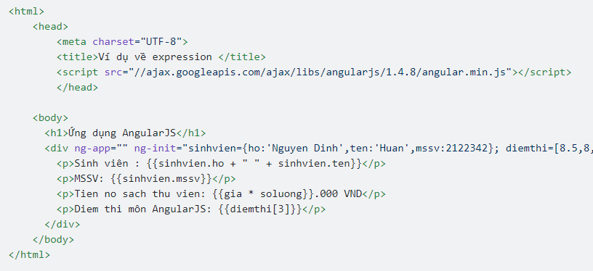

Hình 1: Ví dụ về angular expression

### Angularjs Controller

Các ứng dụng AngularJS hoạt động chính dựa vào thành phần controller để điều khiển luồng dữ liệu của ứng dụng. Các controller được định nghĩa với ng-controller. Một controller là một đối tượng javascript bao gồm các hàm và các thuộc tính. Mỗi một controller đều chấp nhận $scope là tham số để để hướng đến ứng dụng/module mà phần controller này điều khiển.

Controller là một hàm khởi tạo có nhiệm vụ thực hiện, xử lý dữ liệu cho đối tượng $scope, từ đó View có thể sử dụng các dữ liệu trong $scope và để hiện thị ra cho người dùng. Controller được gán vào trong các DOM của HTML bằng directive ng-controller, lúc đó Angular sẽ nhận biết và tạo ra đối tượng controller mới, đồng thời lúc này Angular cũng tạo luôn 1 đối tượng $scope mới dành riêng cho controller đó.

#### Các cách khai báo một controller

Có hai trường hợp khi khai báo controller.

* **Trường hợp 1**: Các controller được dùng để thực hiện 1 nhiệm vụ nhất định và nó thuộc phạm vi của một ứng dụng (ng-app)

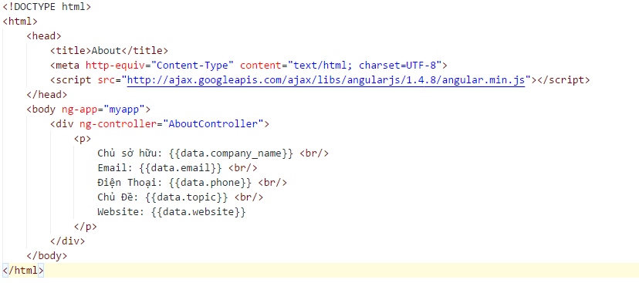

Hình 2: Ví dụ về controller trong trường hợp 1

Như trên thì mình đã khai báo một ng-app= ”myapp”và sau đó tạo ra một controller cho myapp tên là ng-controller=”AboutController”, như vậy controller AboutController nằm ở bên trong App là myapp. Lúc này chúng ta bắt buộc phải dùng javascript để khai báo với Angular là ta có sử dụng app nào và controller nào.

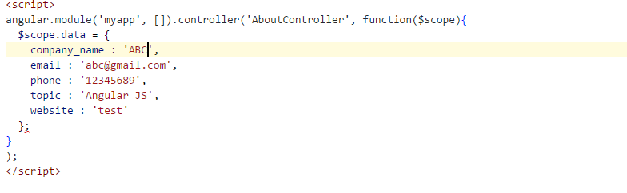

Hình 3: Cách viết controller trong file javascript

* **Trường hợp 2**: Controller thuộc một ứng dụng rỗng (ng-app="")

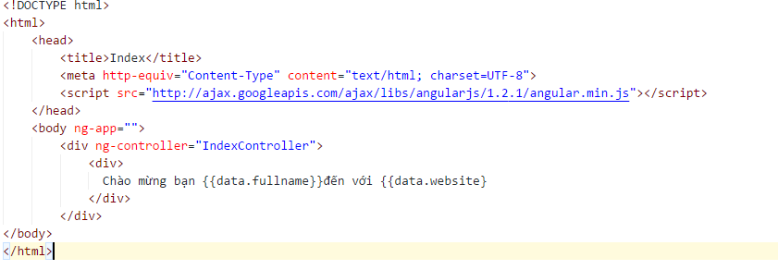

Hình 4: Ví dụ angular controller của trường hợp 2

Trong trường hợp này ta sẽ xây dựng một hàm trong javascript có tên gọi giống như tên của ta khai báo trong thuộc tính ng-controller.

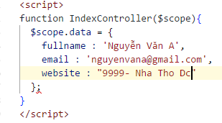

Hình 5: Ví dụ cách viết controller trong trường hợp 5

1. MÔ TẢ BÀI TOÁN VÀ PHÂN TÍCH CƠ SỞ DỮ LIỆU

## Sơ lược các nhân tố sử dụng website và quyền hạn

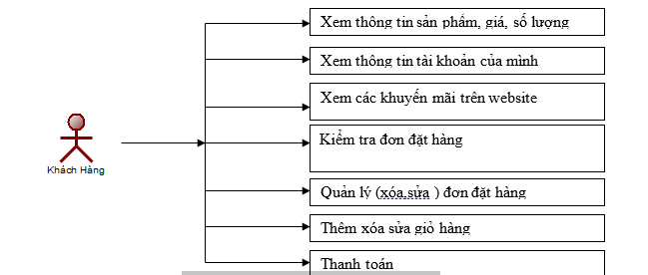

Hình 6: Tổng quát các quyền lợi của khách hàng

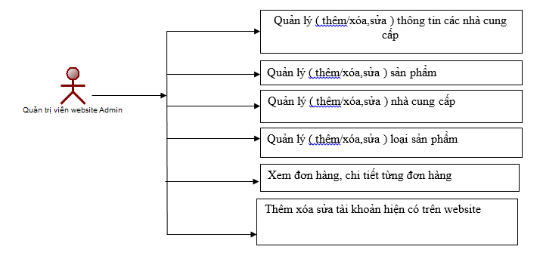

Hình 7: Tổng quát các quyền của Admin

## Phân tích các quy trình của bài toán

**-** Quy trình mua hàng của khách hàng

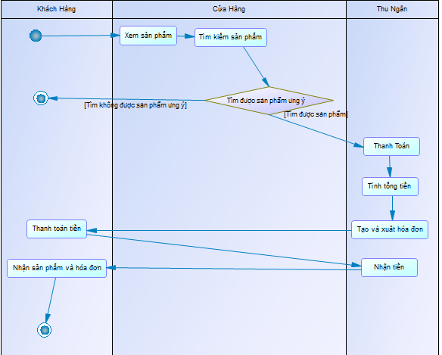

Hình 8:Sơ đồ BPM - Quy trình mua hàng của khách hàng

- Quy trình thu ngân tiến thành thanh toán cho khách

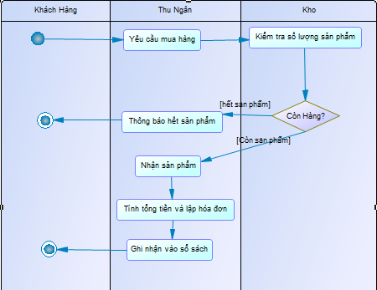

Hình 9: Sơ đồ BPM - *Quy trình thu ngân tiến thành thanh toán cho khách*

## Mô tả bài toán

Nhu cầu bài toán đặt ra là làm sao có thể đơn giản các quy trình trên một cách nhanh chóng và chính xác, đảm bảo được các tiến hành đúng như quy trình. Vì vậy một website bán hàng sẽ làm đơn giản các quá trình thủ công khi khách mua hàng , tìm kiếm sản phẩm…Đơn giản hóa việc quản lý sản phẩm, thông kê và thanh toán cho doanh nghiệp bán hàng.

**Sơ đồ quy trình**

- Quy trình mua hàng và thanh toán

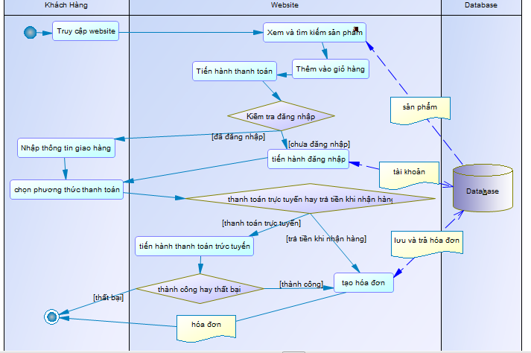

Hình 10: Sơ đồ BPM - Quy trình mua hàng và thanh toán tại website

- Quy trình đăng nhập

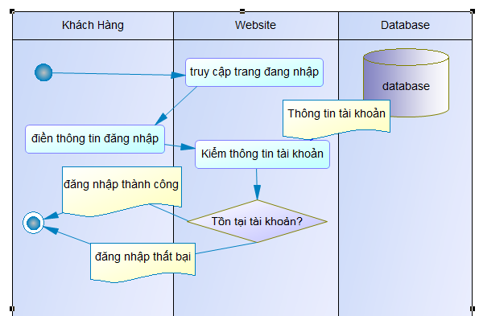

Hình 11: Sơ đồ BPM - Quy trình đăng nhập tại website

-Quy trình đăng ký

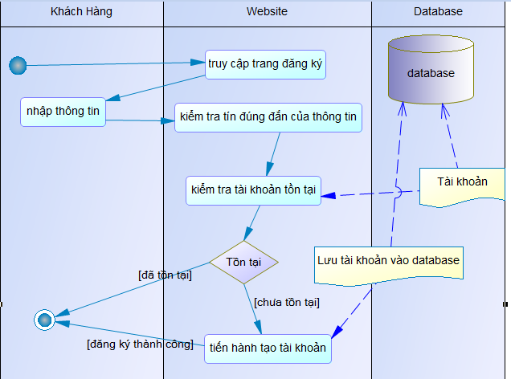

Hình 12: Sơ đồ BPM - Quy trình đăng ký tại website

## Phân tích cơ sơ dữ liệu

### Phân tích thực thể

* Thực thể KHÁCH HÀNG

Mỗi thực thể tượng trưng cho khách hàng

Các thuộc tính ID, DiaChi, HoTen

Khách hàng truy cập vào trang web với mục đích chính là xem và mua hàng.

Đến với website online, khách hàng mong muốn được sự tiện ích, nhanh chóng khi mua hàng online, nhưng đồng thời website cũng phải đảm bảo các nhu cầu thiết yếu như

* Chất lượng sản phẩm phải được đảm bảo, giá cả sản phẩm phải đảm bảo tính đúng đắn.
* Đảm bảo các vấn đề khi thanh toán Online, đảm bảo dễ dàng và thuận tiện, an toàn nhất cho khách hàng khi thanh toán trên website.
* Thời gian giao hàng phải được đảm bảo, không chênh lệch nhiều so với yêu cầu giao hàng của khách hàng nhằm đảm bảo uy tín cho công ty.
* Thực thể ADMIN

Thực thể tượng trưng cho ADMIN.Thức thể admin cũng như thực thể tài khoản nhưng chỉ có thêm quyền Admin cho mỗi thực thể.

Các thuộc tính ID, UserNameAdmin, PasswordAdmin, Email.

* Thực thể DonHang

Mỗi thực thể tượng trưng cho Đơn Hàng.

Các thuộc tính ID, DiaChi,HinhThucThanhToan, IdKhachHang, MoTa, NgayDat,NgayGiao,SoLuong,TrangThai

* Thực thể ChiTietDonHang

Mỗi thực thể tượng trưng cho chi tiết của một đơn đặt hàng.

Các thuộc tính ID,DonGia,GiamGia,IDDonHang,IDSanPham,SoLuongSanPham

* Thực thể LOAISANPHAM

Mỗi thực thể tương ứng cho loại sản phẩm

Các thuộc tínhID, MoTa,Ten

* Thực thể SANPHAM

Mỗi thực thể tương ứng cho sản phẩm

Các thuộc tínhID,Gia,GiamGia,Hinh,IDLoai,MoTa,SoLuong,Ten,TrangThai

### Sơ đồ quan hệ của các thực thể

* SanPham-LoaiSanPham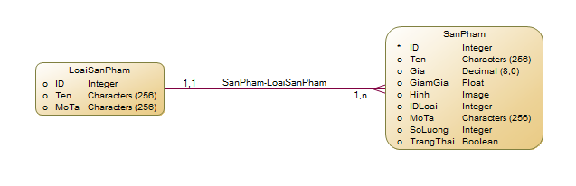

Hình 13: Sơ đồ quan hệ giữa Loại Sản Phẩm và Sản Phẩm

Mô tả Một sản phẩm có một và chỉ một loại sản phẩm. Ngược lại một loại sản phẩm có thể có nhiều sản phẩm

* DonHang-ChiTietDonHang  
  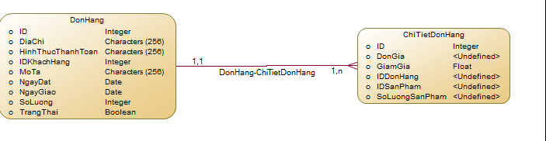

Hình 14: Sơ đồ quan hệ giữa Đơn Hàng và Chi Tiết Đơn Hàng

Mô tả Một đơn hàng có thể có ít nhất một hoặc nhiều chi tiết đơn hàng. Một chi tiết đơn hàng chỉ thuộc một đơn hàng

* ChiTietDonHang-SanPham  
  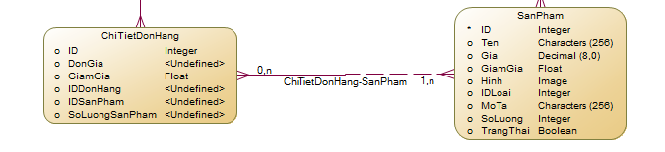

Hình 15: Sơ đồ quan hệ Chi tiết đơn hàng và Sản Phẩm

Mô tả Một chi tiết đơn hàng phải có ít nhất một sản phẩm.Sản phẩm có thể thuộc nhiều chi tiết đơn hàng hoặc không.

* DonHang-KhachHang  
  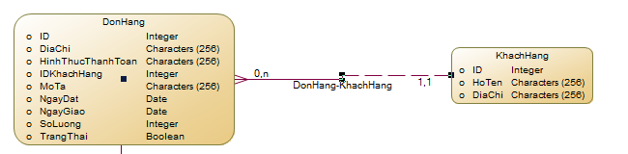

Hình 16: Sơ đồ quan hệ giữa Đơn Hàng và Khách Hàng

Mô tả Một đơn hàng phải thuộc một khách hàng. Khách hàng có thể có nhiều đơn hàng

* KhachHang-TaiKhoan(AspNetUsers)  
  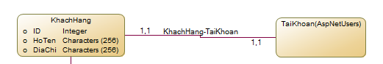

Hình 17: Sơ đồ quan hệ giữa Khách Hàng Phẩm và Tài Khoản

Mô tả Khách hàng tham gia hệ thống buộc phải có một tài khoản. Một tài khoản chỉ thuộc về một khách hàng sở hữu.

* Mô Hình Vật Lý

**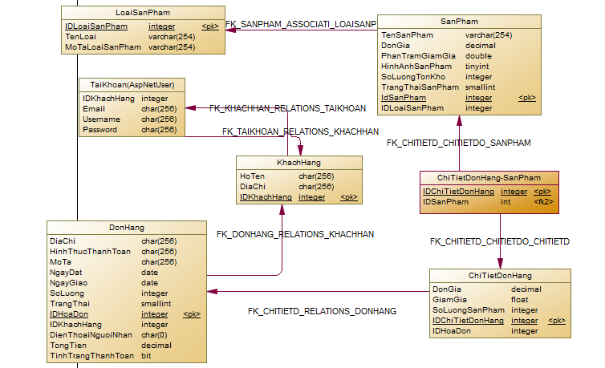**

Hình 18: Mô hình vật lý của trang website

### Ràng buộc toàn vẹn

* Ràng buộc toàn vẹn (khóa chính)
* R1  t1, t2  SANPHAM  
  t1.IdSanPham  t2.IdSanPham
* R2  t1, t2  LOAISANPHAM  
  t1.IdSanPham  t2.IdSanPham
* R3  t1, t2  KHACHHANG  
  t1.IdKhachHang  t2.IdKhachHang
* R4  t1, t2  DONHANG  
  t1.IdDonHang  t2.IdDonHang
* R5  t1, t2  CHITIETDONHANG  
  t1.IdChiTietDonHang  t2.IdChiTietDonHang
* R6  t1, t2  TAIKHOAN  
  t1.Email  t2.Email

### Mô tả chi tiết các lớp đối tượng chính và quan hệ

|  |  |  |  |  |  |
| --- | --- | --- | --- | --- | --- |
| KHACHHANG | | | | | |
| STT | Thuộc tính | Kiểu dữ liệu | Ý nghĩa / ghi chú | Ràng buộc | Miền giá trị |
| 1 | IDKhachHang | integer | Mã phân biệt khách hàng | Khóa chính, not null |  |
| 2 | HoTen | nvarchar | Họ và tên của khách hàng |  | Tối đa 40 ký tự |
| 3 | DiaChi | Nvarchar | Địa chỉ của khách hàng |  |  |

Bảng 1: Chi tiết của đối tượng Khách Hàng

|  |  |  |  |  |  |
| --- | --- | --- | --- | --- | --- |
| SANPHAM | | | | | |
| STT | Thuộc tính | Kiểu dữ liệu | Ý nghĩa/ Ghi chú | Ràng buộc | Miền giá trị |
| 1 | IDSanPham | Integer | Mã phân biệt sản phẩm | Khóa chính, not null |  |
| 2 | TenSanPham | Nvarchar | Tên của sản phẩm (áo khoác, váy …) |  |  |
| 3 | DonGia | Deciamal | Giá tiền của mỗi sản phẩm |  |  |
| 4 | PhanTramGiamGia | Float | Phần trăm mà sản phẩm được giảm |  | Gồm các chữ số từ 0% đến 100% |
| 5 | HinhAnhSanPham | nvarchar | Tên của hình ảnh minh họa tương ứng cho mỗi sản phẩm |  | Phải có định dạng của hình ảnh (.jpg; .png; .jpeg; .gif; …) |
| 7 | IDLoaiSanPham | Integer | Mã Loại của sản phẩm | Khóa ngoại, not null |  |
| 8 | SoLuongTonKho | Integer | Số lượng sản phẩm trong kho |  |  |
| 9 | TrangThaiSanPham | Boolean | Cờ có cho hiển thị sản phẩm trên website |  | True và False |

Bảng 2: Chi tiết của đối tượng Sản Phẩm

|  |  |  |  |  |  |
| --- | --- | --- | --- | --- | --- |
| LOAISANPHAM | | | | | |
| STT | Thuộc tính | Kiểu dữ liệu | Ý nghĩa/ Ghi chú | Ràng buộc | Miền giá trị |
| 1 | IdLoaiSanPham | Integer | Mã phân biệt loại sản phẩm | Khóa chính, not null |  |
| 2 | TenLoai | Nvarchar | Tên của loại sản phẩm |  |  |
| 3 | MoTaLoaiSanPham | Nvarchar | Mô tả của loại sản phẩm đó |  |  |

Bảng 3: Chi tiết của đối tượng Loại Sản Phẩm

|  |  |  |  |  |  |
| --- | --- | --- | --- | --- | --- |
| DONHANG | | | | | |
| STT | Thuộc tính | Kiểu dữ liệu | Ý nghĩa/ Ghi chú | Ràng buộc | Miền giá trị |
| 1 | IDHoaDon | Integer | Số phân biệt các đơn đặt hàng | Khóa chính, not null |  |
| 2 | NgayDat | Datetime | Ngày khách hàng đặt hàng |  | Ngày đặt hàng tính từ ngày hiện tại trở đi |
| 3 | NgayGiao | Datetime | Ngày giao hàng cho khách hàng |  | Ngày giao hàng phải sau ngày đặt hàng |
| 4 | MoTa | Nvarchar | Ghi chú của đơn hàng đó |  | Tối đa 255 ký tự |
| 5 | DiaChi | Nvarchar | Địa chỉ của người nhận hàng |  | Tối đa 255 ký tự |
| 6 | DienThoaiNguoiNhan | Varchar | Số điện thoại của người nhận |  |  |
| 7 | HinhThucThanhToan | Nvarchar | Hình thức thanh toán |  |  |
| 9 | TongTien | Decimal | Tổng giá tiền của đơn đặt hàng |  |  |
| 10 | IDKhachHang | Integer | Mã của khách hàng | Khóa ngoại, not null |  |
| 11 | TinhTrang  ThanhToan | Bolean | Đơn hàng đã được thanh toán hay chưa |  | Đã thanh toán hoặc chưa thanh toán |

Bảng 4: Chi tiết của đối tượng Đơn Hàng

|  |  |  |  |  |  |
| --- | --- | --- | --- | --- | --- |
| CHITIETDONHANG | | | | | |
| STT | Thuộc tính | Kiểu dữ liệu | Ý nghĩa/ Ghi chú | Ràng buộc | Miền giá trị |
| 1 | IDChiTietDonHang | Integer | Số phân biệt các chi tiết đơn đặt hàng | Khóa chính, not null |  |
| 2 | SoLuongSanPham | Smallint | Số lượng sản phẩm đặt |  |  |
| 3 | DonGia | Decimal | Giá tiền của từng loại sản phẩm |  |  |
| 4 | GiamGia | Float | Phần trăm giảm của từng sản phẩm đã đặt |  |  |
| 5 | IDHoaDon | Integer | Id của đơn hàng tương ứng |  |  |

Bảng 5: Chi tiết của đối tượng Chi Tiết Đơn Hàng

1. CÀI ĐẶT VÀ THỬ NGHIỆM

## Sơ đồ database

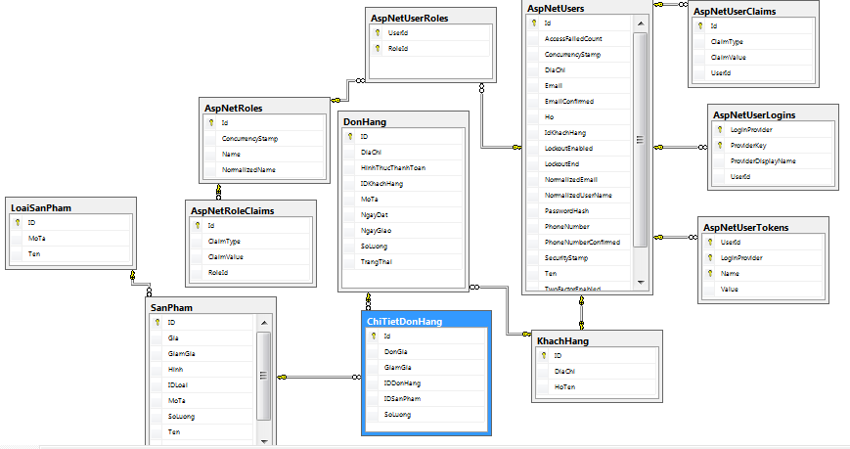

Hình 19: Sơ đồ database Sql Server áp dụng cho website

## Mô tả chi tiết các màn hình chính

### Trang Layout của trang website \_Layout.cshtml

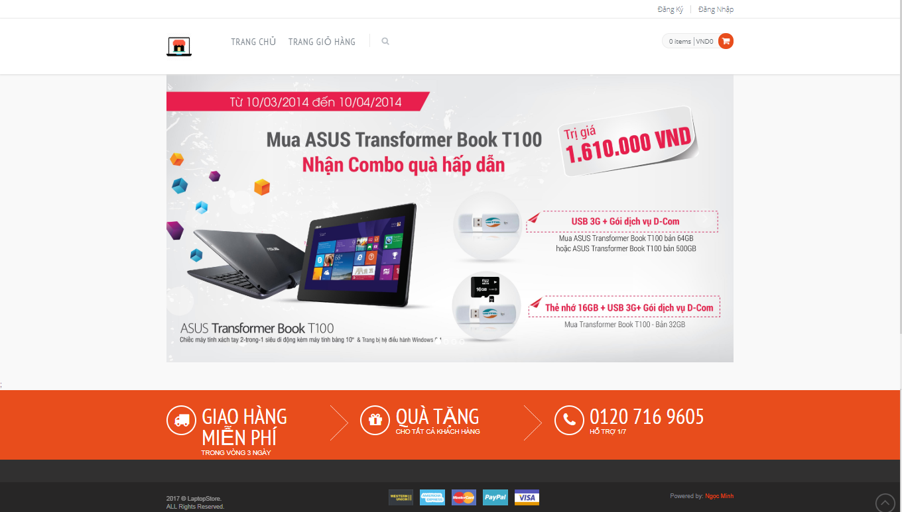

Hình 20: Màn hình trang layout dung chung giữa các trang

- **Mô tả:**

+ Hai nút chuyển qua trang đăng ký và đăng nhập

+ Menu

Link chuyển đến trang chủ

Link chuyển đến giỏ hàng

Nút tìm kiếm

Khu vực hiển thị tổng tiền và tổng số sản phẩm đã thêm vào giỏ hàng

Khung trình chiếu các chương trình khuyến mãi mà cửa hàng có

Phía dưới cuối cùng của trang sẽ thể hiện bản quyển trang website và các hình thức thanh toán mà trang đang hỗ trợ.

- **Chức năng của trang**

Giúp các nhà lập trình tận dụng được các phần hiển thị dùng chung các trang.

### Màn hình Trang Chủ \_Layout.cshtml + trangchu.html

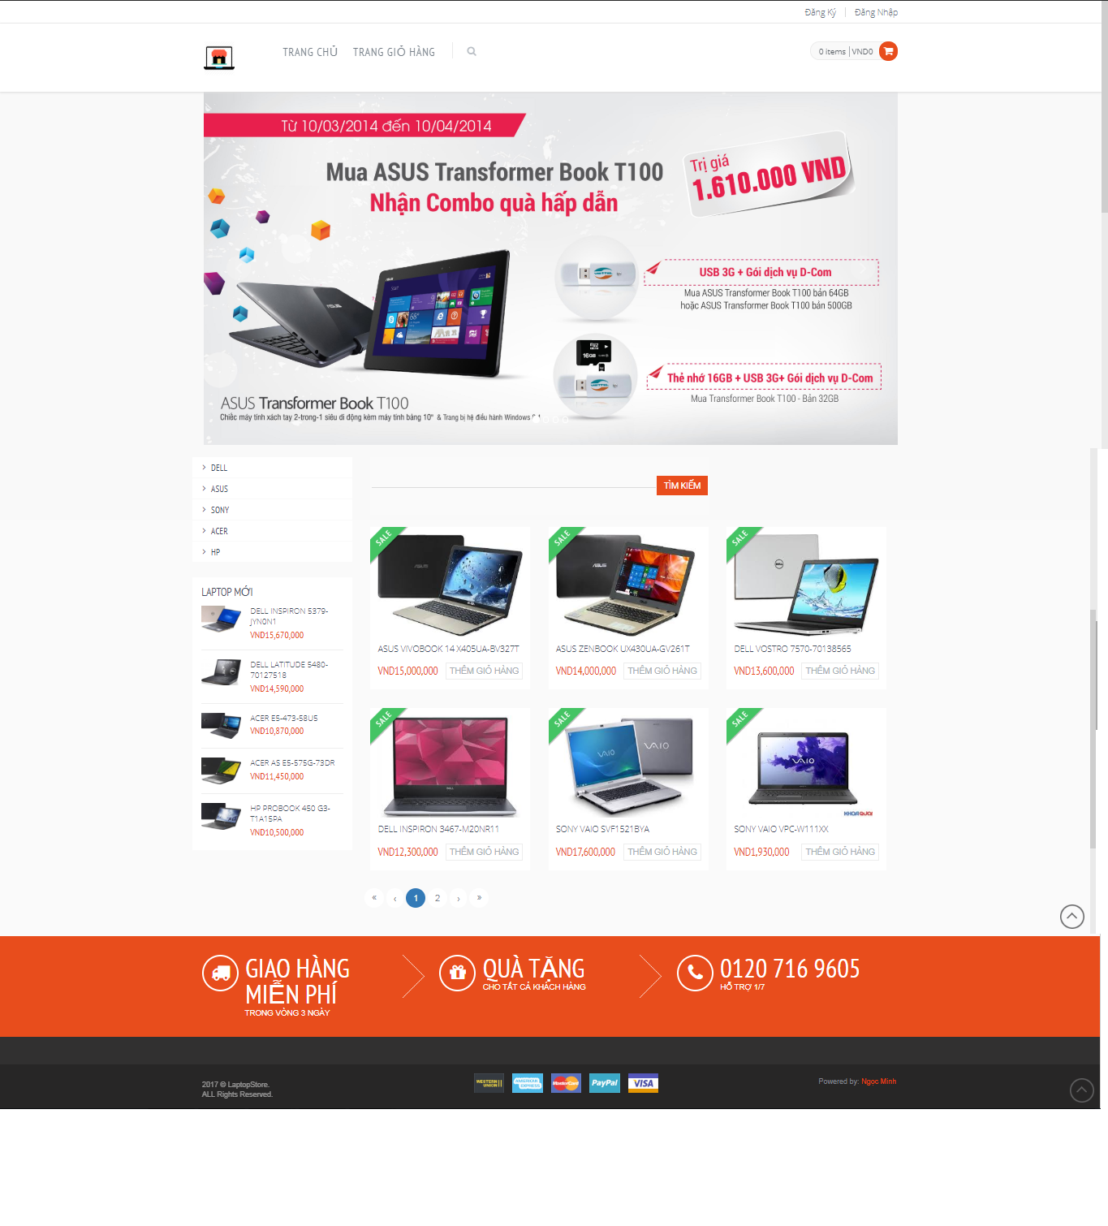

Hình 21: Màn hình trang chủ của khách hàng

**Mô tả**

* Trang chủ của webiste sẽ hiển thị ra tất cả sản phẩm hiện có của cửa hàng
* Các loại sản phẩm sẽ hiện thị bên trái màn hình
* Phía dưới sẽ là năm sản phẩm mới nhất mà cửa hàng cập nhật lên website.
* Mỗi một khung sản phẩm sẽ gồm có
  + Hình ảnh sản phẩm
  + Tên của sản phâm
  + Giá của sản phẩm
  + Nút THÊM VÀO GIỎ HÀNG
* Khung tìm kiếm giúp người dung tìm kiếm sản phẩm một cách dễ dàng hơn

**Chức năng trang**

Nơi trưng bày tất cả sản phẩm cho khách hàng và là nơi giúp cho người dùng tìm kiếm sản phẩm thêm sản phẩm vào giỏ hàng

**Cách làm việc**

* Người dùng gõ vào trình duyệt đường dẫn localhost49201 thì mặc định trang chủ sẽ hiễn thị.
* Khi người dùng nhấp vào tên một sản phẩm thì tự động trang website sẽ chuyển đến chi tiết của sản phẩm đó giúp người dùng nhìn rõ hơn về sản phẩm.
* Khi mà người dùng nhấp chọn nút THÊM VÀO GIỎ HÀNG thì hệ thống sẽ thêm sản phẩm đó vào giỏ hàng online của người dùng.
* Khi để con trỏ chuột vào hình sản phẩm sẽ có hai nút hiện ra

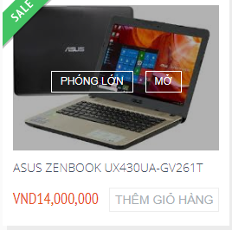

Hình 22: Cửa sổ sản phẩm chi tiết

* + Nút phóng lớn sẽ giúp người dùng nhìn rõ hơn hình ảnh sản phẩm
  + Nút Mở sẽ mở một cửa sỗ nhỏ cho người dùng nhìn nhanh về thông tin chi tiết của sản phẩm.
* Khi người dùng để con trỏ chuột vào khu vực giỏ hàngthì sẽ có một khung hiện bên dưới cho biết chi tiết bảo nhiêu sản phẩm được thêm, tổng tiền

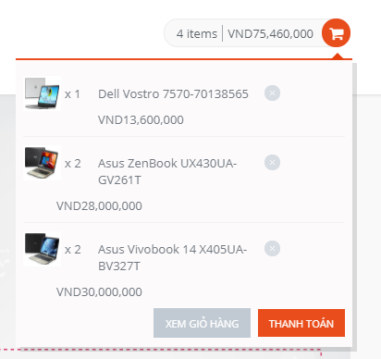

Hình 23: Khung cửa sổ giỏ hàng

*  nút xóa sản phẩm ra khỏi giỏ hàng
* Nút XEM GIỎ HÀNG chuyển đến trang giỏ hàng
* Nút THANH TOÁN chuyển đến trang thanh toán

### Màn hình Trang Đăng Nhập dangnhap.html

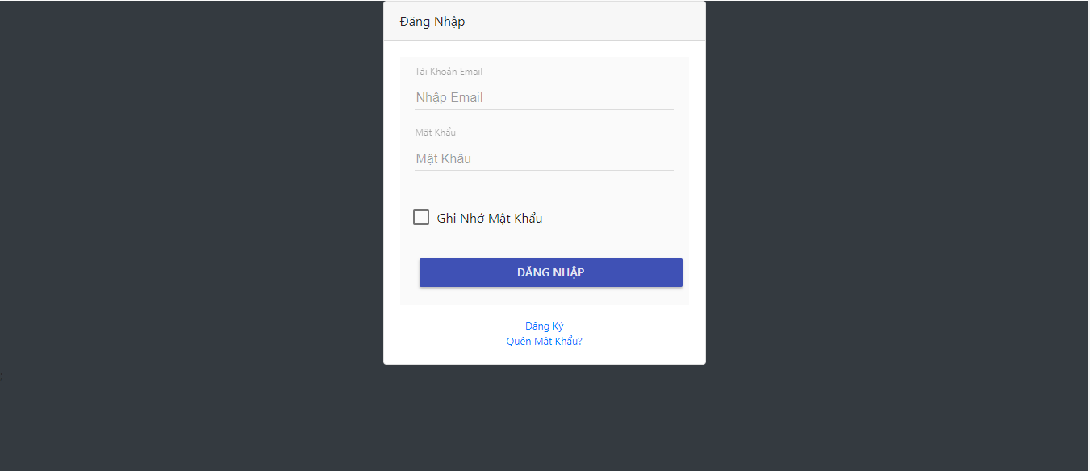

Hình 24: Trang đăng nhập

**Mô tả**

* Khung để người dùng nhập thông tin tài khoản để đăng nhập.
* Các đường dẫn giúp người dùng chuyển đến các trang đăng ký, quên mật khẩu
* Nút bấm để gửi thông tìn về máy chủ và đăng nhập vào website

**Chức năng của trang**

Giúp người dùng có thể nhập thông tin tài khoản của người dùng và đăng nhâp vào hệ thống website.

**Cách làm việc**

* + - * + Người dùng có thể nhập đường dẫn localhost49201/TaiKhoan/#!/dangnhap để có thể vào được trang đăng nhập của website
        + Người dùng có thể dùng đường dẫn ngoài trang chủ để có thể truy cập vào trang này.
        + Khi bấm nút đăng nhập mà người dùng không nhập gì vào 2 khung thì website sẽ không làm gì hết cho đến khi người dùng điển đầy đủ thông tin
        + Nếu tài khoản không tồn tại thì hệ thống sẽ thông báo lỗi Tài Khoản Không Tồn Tại 

Hình 25: Thông báo lỗi “Tài Khoản Không Tồn Tại”

### Màn hình Trang Đăng Ký dangky.html

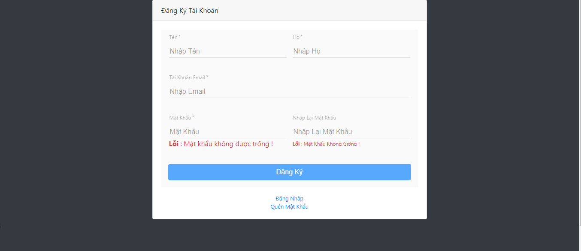

Hình 26: Trang đăng ký

**Mô tả**

* Trang hiển thị khung thông tin để người dùng điền thông tin cơ bản của người dùng và tài khoản người dùng muốn tạo.
* Có các đường dẫn giúp chuyển đến trang đăng kỳ và quên mật khẩu
* Tất cả thông tin có dấu \* đểu bắt buộc nhập nếu không nhập hoặc nhập sai một số trường dữ liệu người dùng sẽ nhận thông báo lỗi từ hệ thống

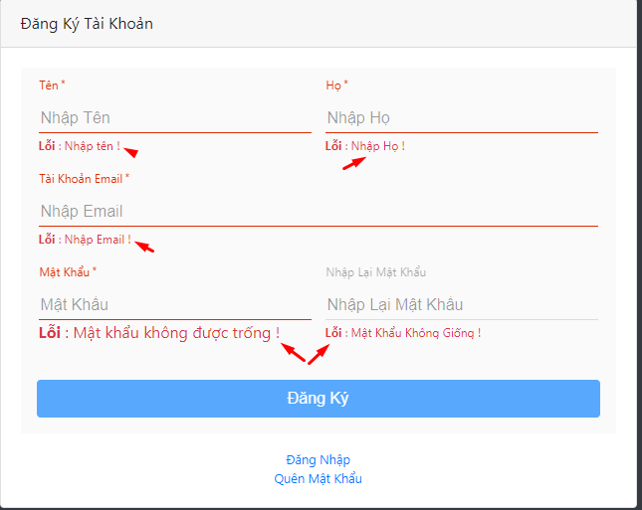

Hình 27: Thông tin tài khoản để đăng ký

**Chức năng của trang**

- Giúp người dùng có thể nhập thông tin tài khoản của người dùng và gửi lên hệ thống website để tạo một tài khoản cho người dùng.

**Cách làm việc**

* + - * + Người dùng có thể nhập đường dẫn localhost49201/TaiKhoan/#!/dangky để có thể vào được trang đăng ký của website
        + Người dùng có thể dùng đường dẫn ngoài trang chủ để có thể truy cập vào trang này.
        + Khi người dùng nhập không đủ các thông tin bắt buộc thì nút đăng ký sẽ không nhấp được.
        + Khi người dùng chọn vào 1 trường dữ liệu bắt buộc mà không nhập gì thì sẽ nhận được thông báo lỗi từ hệ thống

### Màn hình Trang Sản Phẩm Chi Tiết

#### Trang sản phẩm chi tiết cửa sổ

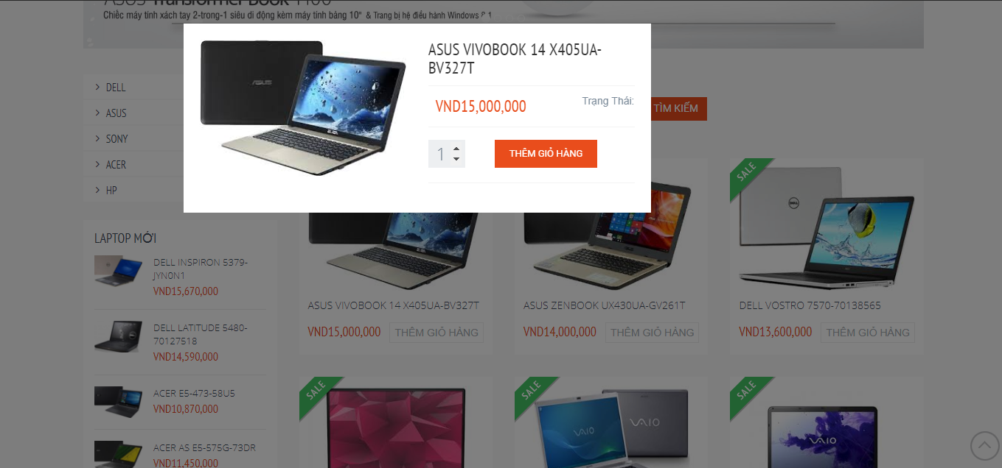

Hình 28: Cửa sổ thông tin chi tiết sản phẩm

**Mô tả**

* Hiển thị hình của sản phẩm
* Tên của sản phẩm
* Giá tiền của sản phẩm
* Một trường dữ liệu cho người dùng nhập số lượng sản phẩm muốn thêm vào giỏ hàng
* Nút THÊM GIỎ HÀNG

**Chức năng của trang**

Giúp hiện nhanh thông tin chi tiết của sản phẩm

**Cách làm việc**

* + - * + Có thể mở cửa sỗ thông tin chi tiết sản phẩm ở ngoài trang chủ, khi đưa con trỏ chuột vào trong hình của một sản phẩm



Hình 29: Một thẻ sản phẩm

chọn nút MỞ thì cửa sỗ sẽ hiển thị

* + - * + Khi nhấp vào nút THÊM GIỎ HÀNG hệ thống sẽ thêm sản phẩm vào giỏ hàng của khách

#### Trang sản phẩm chi tiết đầy đủ

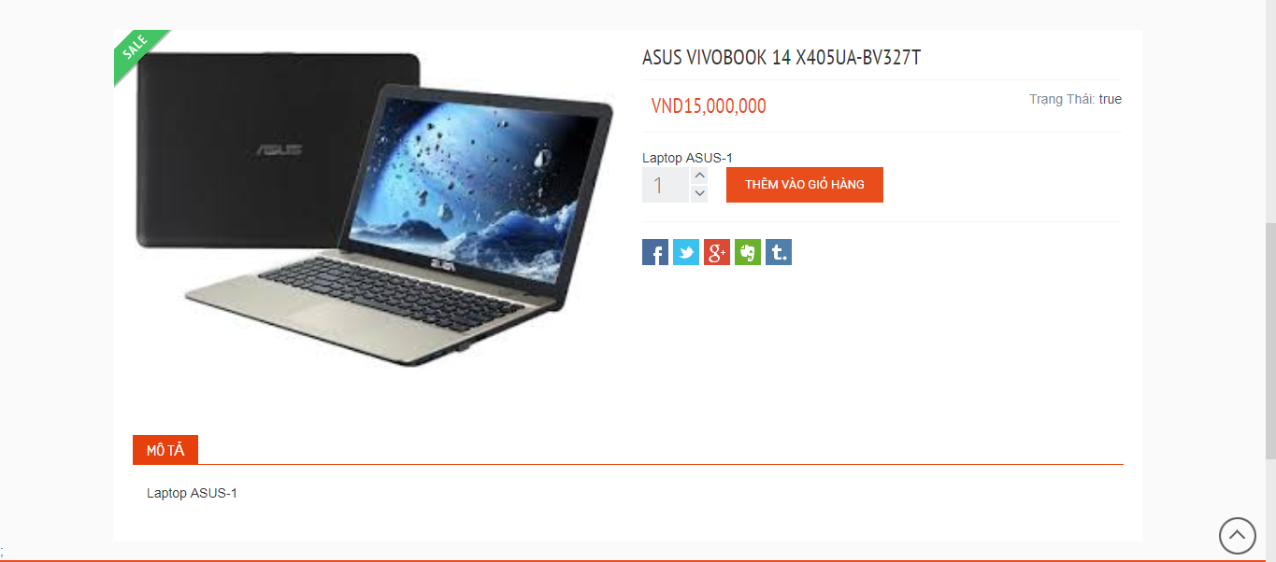

Hình 30: Trang chi tiết sản phẩm

**Mô tả**

* Hiển thị hình của sản phẩm
* Tên của sản phẩm
* Mô tả chi tiết
* Giá tiền của sản phẩm
* Một trường dữ liệu cho người dùng nhập số lượng sản phẩm muốn thêm vào giỏ hàng
* Nút THÊM GIỎ HÀNG

**Chức năng của trang**

Giúp hiện thông tin chi tiết của sản phẩm

**Cách làm việc**

* + - * + Có thể thông tin chi tiết của sản phâm bằng cách chọn vào tên sản phẩm ngoài trang chủ
        + Khi nhấp vào nút THÊM VÀO GIỎ HÀNG hệ thống sẽ thêm sản phẩm vào giỏ hàng của khách

### Màn hình Trang Giỏ Hàng

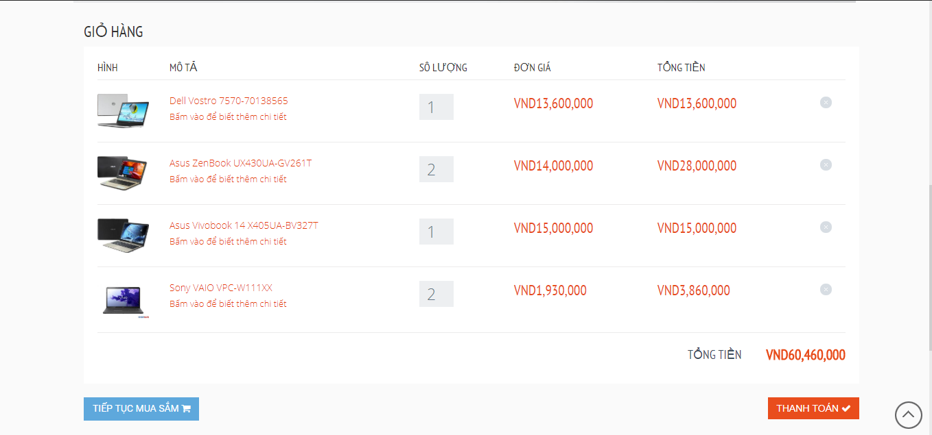

Hình 31: Trang giỏ hàng

**Mô tả**

* Hiển thị danh sách các sản phẩm đã được thêm vào giỏ hàng
* Các nút X giúp người dùng xóa sản phẩm ra khỏi giỏ hàng.
* Trường dữ liệu giúp người dùng thay đổi số lượng sản phẩm
* Nút Thành Toán
* Nút Tiếp Tục Mua Sắm

**Chức năng của trang**

Giúp hiện các sản phẩm mà người dùng đã thêm vào giỏ hàng của người dùng. Thông tin cho người dùng biết về tông giá tiền đơn hàng của mình hiện tại.

**Cách làm việc**

* + - * + Người dùng có thể truy cập đến trang giỏ hàng bằng cách gõ vào trình duyệt đường dẫn localhost49201/#!/giohang
        + Có thể mở giỏ hàng bằng đường dẫn Trang Giỏ Hàng trên thanh menu
        + Khi bấm nút thanh Thanh Toán  sẽ chuyễn người dùng đến trang thanh toán.
        + Khi bấm nút Tiếp Tục Mua Sắm  sẽ chuyễn người dùng đến lại trang chủ để xem sản phẩm
        + Hoặc bấm vào nút Xem Giỏ Hàng

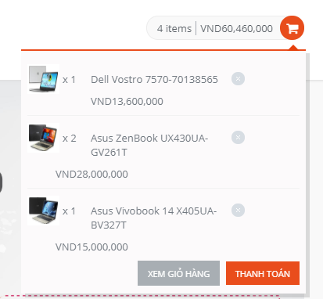

Hình 32: Khung cửa sổ giỏ hàng

### Màn Hình Trang Thanh Toán

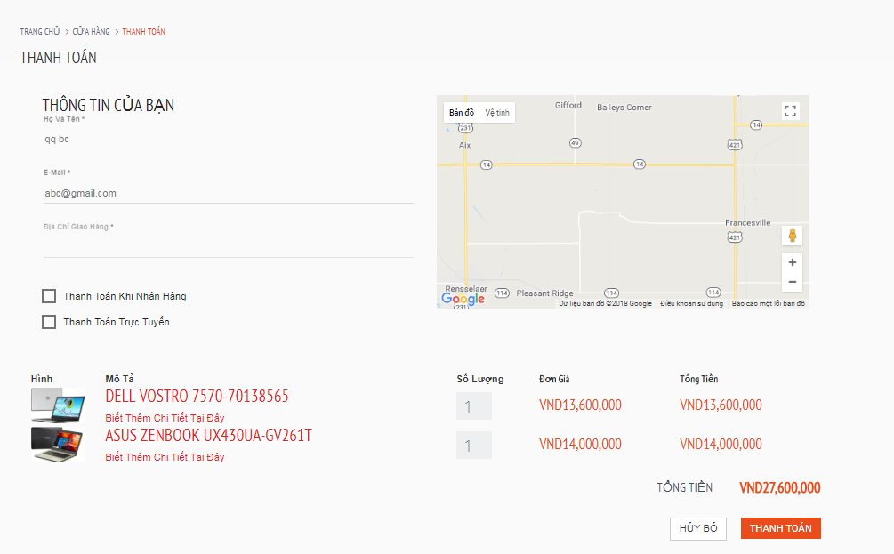

Hình 33: Màn hình thanh toán

**Mô tả**

* Khu vực nhập thông tin người đặt (THÔNG TIN CỦA BẠN) gồm các trường dữ liệu để người dùng nhập các thông tin giao hàng và chọn phương thức thanh toán
* Khu vực hiển thị lại các sản phẩm đã bỏ vào giỏ hàng và tổng tiền của hóa đơn đó
* Nút Hủy Bỏ nếu người dùng muốn hủy đơn hàng này
* Nút Thành Toán sẽ tiến hành gửi thông tin đơn hàng của người dùng lên hệ thống để tạo hóa đơn.
* Bản đồ

**Chức năng của trang**

Giúp người dùng nhập được các thông tin cơ bản để cửa hàng giao sản phẩm tới và chọn hình thức thanh toán mà người dùng muốn áp dụng cho hóa đơn

**Cách làm việc**

* + - * + Người dùng có thể truy cập đến trang giỏ hàng bằng cách gõ vào trình duyệt đường dẫn localhost49201/#!/thanhtoan
        + Nút Thanh Toán  sẽ chuyễn người dùng đến trang thanh toán trong trang giỏ hàng hoặc biểu tượng giỏ hàng phía trên đầu trang 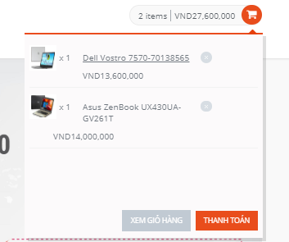

Hình 34: Khung cửa sổ giỏ hàng

* + - * + Trang thanh toán cần người dùng đăng nhập vào hệ thống mới có thể chuyển tới nếu không hệ thống sẽ chặn người dùng truy cập tới.
        + Khi chọn nút Hủy Bỏ người dùng sẽ trở lại trang chủ đơn hàng sẽ không tự hủy, chỉ khi người dụng tự xóa giỏ hàng
        + Khi khách hàng nhập địa chỉ hệ thống sẻ liên kết với google map để tìm kiếm chính xác địa chỉ của khách 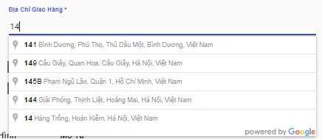

Hình 35: Khung kết quả tìm kiếm địa chỉ trong trang thanh toán

* + - * + Khi chọn địa điểm hệ thống sẽ hiển thị địa điểm trên bản đồ. Từ đó tính toán khoản đường từ cửa hàng đến địa điểm nhận hàng là bao nhiêu sẽ quy ra thành phí vận chuyên theo kilomet.

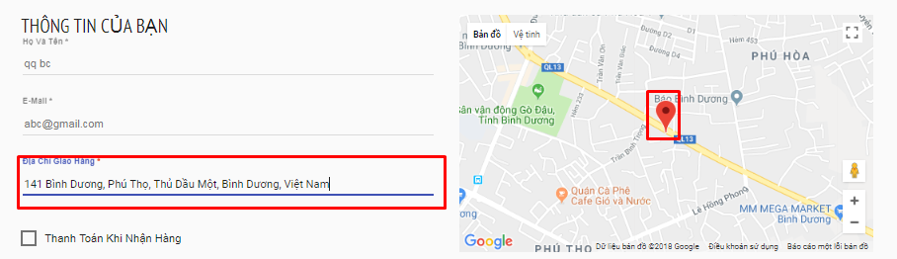

Hình 36: Màn hình sau khi chọn 1 địa điểm

* + - * + Khi chọn thanh toán hệ thống sẽ kiểm tra xem người dùng chọn phương thực thanh toán nào

Nếu chọn Thanh toán khi nhận hàng hệ thống sẽ tạo hóa đơn và chuyển người dung tới trang Thanh Toán Thành Công, và thực hiện giao sản phẩm cho khách

Nếu chọn Thanh toán trực tuyến hệ thống sẽ chuyển người dùng sang cổng thanh toán do bên thứ 3 hỗ trợ. Nếu thanh toán thành công thì hệ thống sẽ tạo ra hóa đơn. Ngoài ra hệ thống sẽ tự hủy đơn hàng.

### Màn Hình Trang Thanh Toán Thành Công

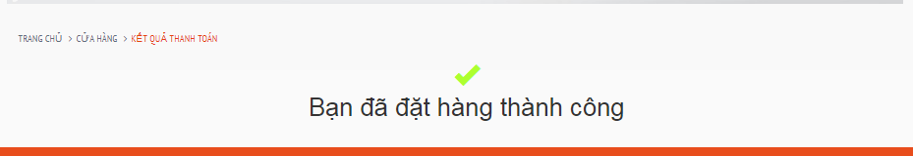

Hình 37: Màn hình đặt hang thành công

**Chức năng của trang**

Thông báo cho khách hàng biết đơn hàng đã được đặt thành công

**Cách làm việc**

* + - * + Thành toán thành công thì hệ thống sẻ tự động chuyển khách hàng qua trang này

### Màn Hình Admin

#### Trang chính của Admin

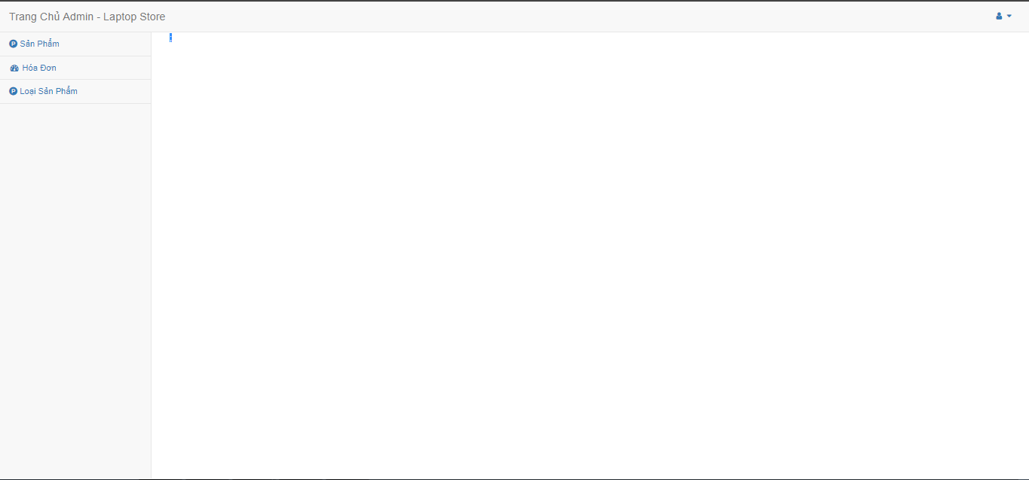

Hình 38: Màn hình trang chính của Admin

**Mô tả**

* Hiển thị một cái nhìn tổng quan cho người quản trị. Các mục đang có trên hệ thống

**Chức năng trang**

Giúp điều hướng quản trị website tới các thư mục con trong hệ thống

**Cách làm việc**

* Quản trị đăng nhập bằng tài khoản quản trị thì hệ thống sẽ tự động chuyển đến trang chính của quản tri.

#### Trang sản phẩm Admin

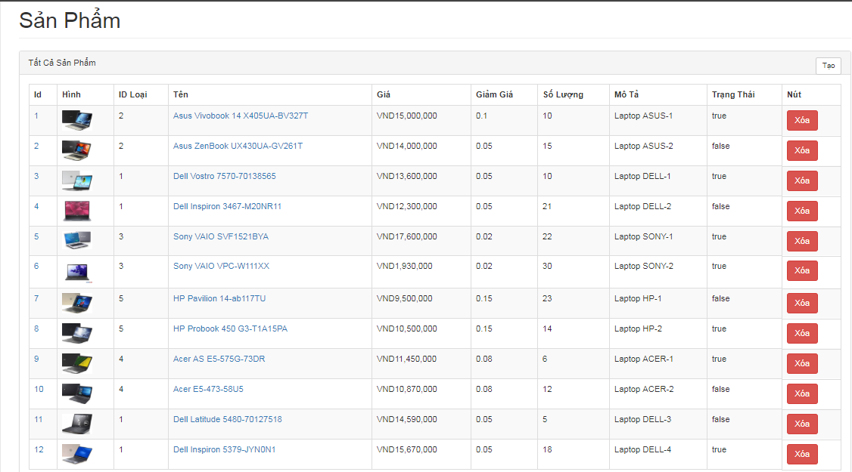

Hình 39: Màn hình tất cả sản phẩm trong trang Admin

**Mô tả**

* Bảng thống kê thông tin của tất cả sản phẩm trong hệ thống
* Nút Tạo **Screenshot_24**
* Nút Xóa **Screenshot_25**

**Chức năng trang**

Thống kê cho quản trị tất cả sản phẩm trong hệ thống

Giúp quản trị viên có thể đăng một sản phẩm mới

Giúp quản trị viên xóa sản phẩm hiện có trên hệ thống

Giúp quản trị viên sửa thông tin sản phẩm nếu có sai xót

**Cách làm việc**

* Khi quản trị viên chọn đường dẫn Sản phẩm phía bên menu trái **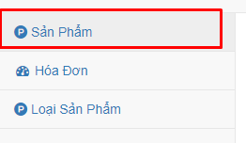**

Hình 40: Menu các chức năng trong Admin

* thì hệ thống sẽ tự chuyển quản trị viên tới trang sản phẩm admin.
* Khi chọn nút Xóa **Screenshot_25** hệ thống sẽ xóa vĩnh viễn sản phẩm này
* Khi Xóa hệ thống sẽ hỏi người quản trị câu hỏi

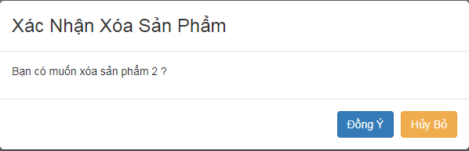

Hình 41: Cửa sổ xác nhận xóa một sản phẩm

* Khi chọn vào tên của sản phẩm hoặc id của sản phẩm sẽ chuyên đến trang SanPhamChiTiet
* Khi chọn nút Tạo **Screenshot_24** hệ thống sẽ chuyển quản trị viên sang trang Tạo Sàn Phẩm

**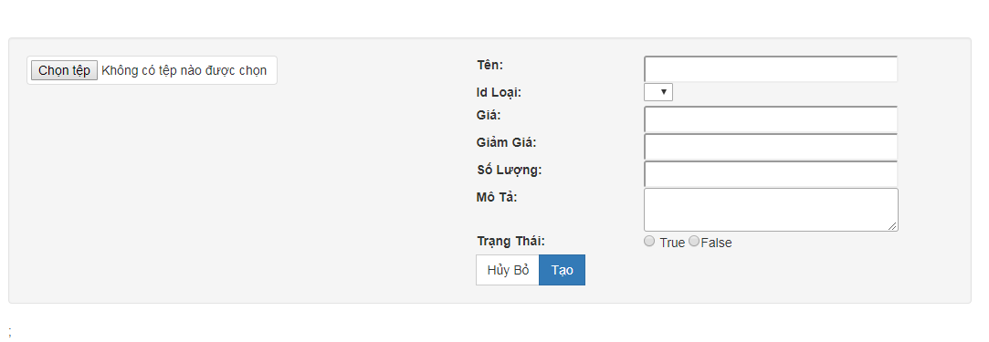**

Hình 42: Màn hình tạo sản phẩm

#### Trang Tạo Sản Phẩm Admin



Hình 43: Màn hình tạo sản phẩm

**Mô tả**

* Khu vực chọn và tải hình lên hệ thống
* Khu vục nhập thông tin của một sản phẩm cần tạo
* Nút Tạo
* Nút Hủy Bỏ

**Chức năng trang**

Giúp quản trị viên có thể đăng tải một sản phẩm mới lên hệ thống

**Cách làm việc**

* Có thể truy cập đến trang này bằng đường dẫn [http//localhost49201/TrangChu/Admin/#!/taosanpham](http://localhost:49201/TrangChu/Admin/#!/taosanpham).
* Bấm vào nút Tạo bên trang Sản Phẩm Admin để chuyển đến trang này.
* Chọn hình để tải lên hệ thống bằng cách bấm nút Chọn tệp
* Bấm nút Tạo để có thể tạo được sản phẩm

#### Trang Chi Tiết Sản Phẩm Admin

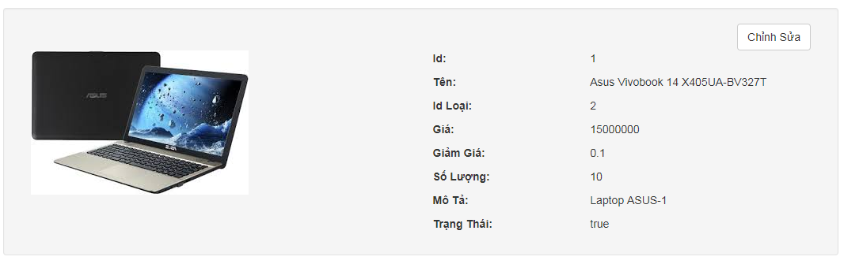

Hình 44: Màn hình chi tiết của một sản phẩm trong admin

**Mô tả**

* Khu vực hình ảnh sản phẩm
* Khu vục thông tin chi tiết của sản phẩm
* Nút Chỉnh Sửa

**Chức năng trang**

Giúp quản trị viên có thể xem và sửa chi tiết của một sản phâm

**Cách làm việc**

* Bấm vào tên sản phẩm hoặc id sản phẩm bên trang Sản Phẩm Admin để chuyển đến trang này
* Bấm nút Chỉnh Sửa để có thể nhập thông tin mới của sản phẩm

**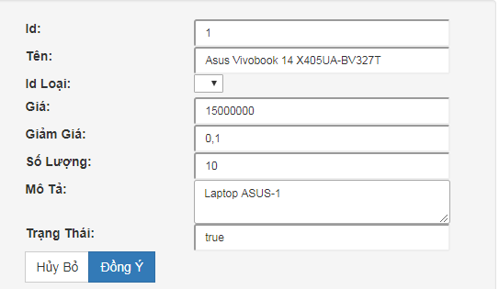**

Hình 45: Khung sửa một sản phẩm

#### Trang loại sản phẩm Admin

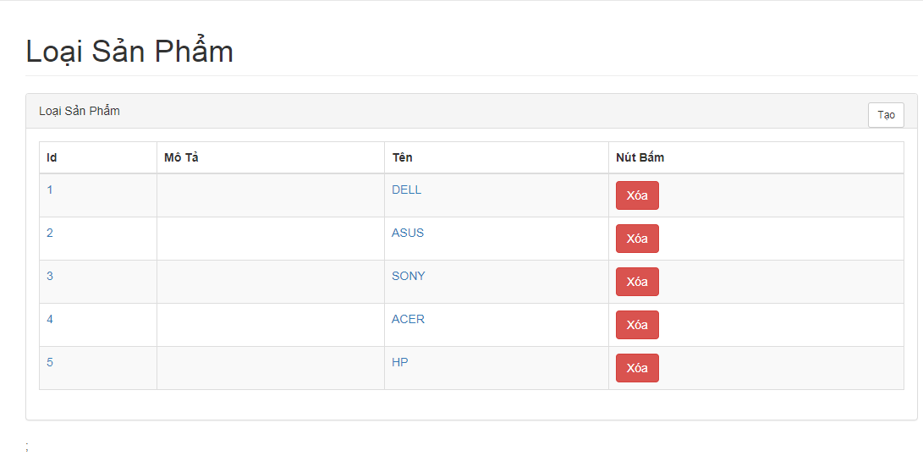

Hình 46: Màn hình loại sản phầm

**Mô tả**

* Bảng thống kê thông tin của tất cả loại sản phẩm trong hệ thống
* Nút Tạo **Screenshot_24**
* Nút Xóa **Screenshot_25**

**Chức năng trang**

Thống kê cho quản trị tất cả loại sản phẩm trong hệ thống

Giúp quản trị viên có thể đăng một loại sản phẩm mới

Giúp quản trị viên xóa loại sản phẩm hiện có trên hệ thống

Giúp quản trị viên sửa thông tin loại sản phẩm nếu có sai xót

**Cách làm việc**

* Khi quản trị viên chọn đường dẫn Loại Sản Phẩm phía bên menu trái 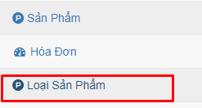 thì hệ thống sẽ tự chuyển quản trị viên tới trang loại sản phẩm admin.
* Khi chọn nút Xóa **Screenshot_25** hệ thống sẽ xóa vĩnh viễn loại sản phẩm này
* Khi Xóa hệ thống sẽ hỏi người quản trị câu hỏi

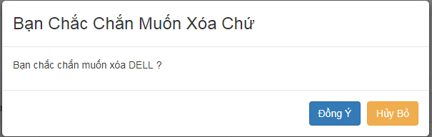

Hình 47: Cửa sổ xác nhận xóa một loại sản phẩm

* Khi chọn vào tên của loại sản phẩm hoặc id của loại sản phẩm sẽ chuyên đến trang LoaiSanPhamChiTiet
* Khi chọn nút Tạo **Screenshot_24** hệ thống sẽ chuyển quản trị viên sang trang Tạo Loại Sàn Phẩm

**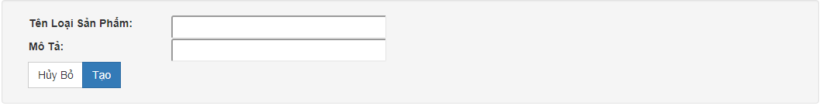**

Hình 48: Màn hình tạo một loại sản phẩm

#### Trang Tạo Loại Sản Phẩm



Hình 49: Màn hình tạo một loại sản phẩm

**Mô tả**

* Khu vục nhập thông tin của một loại sản phẩm cần tạo
* Nút Tạo
* Nút Hủy Bỏ

**Chức năng trang**

Giúp quản trị viên có thể đăng tải một loại sản phẩm mới lên hệ thống

**Cách làm việc**

* Có thể truy cập đến trang này bằng đường dẫn [http//localhost49201/TrangChu/Admin/#!/taoloaisp](http://localhost:49201/TrangChu/Admin/#!/taosanpham).
* Bấm vào nút Tạo bên trang Loại Sản Phẩm Admin để chuyển đến trang này.
* Bấm nút Tạo để có thể tạo được sản phẩm

#### Trang Chi Tiết Loại Sản Phẩm

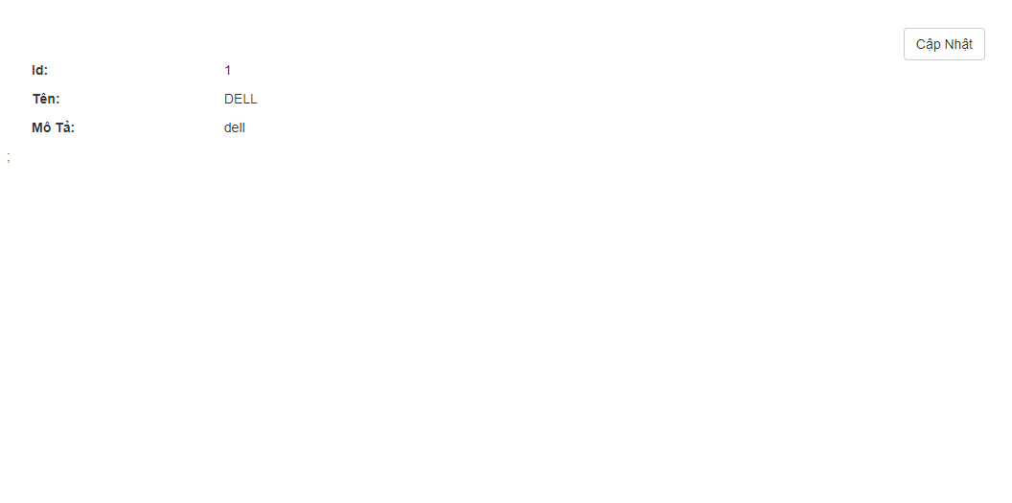

Hình 50: Màn hình chi tiết loại sản phẩm

**Mô tả**

* Khu vục thông tin chi tiết của loại sản phẩm
* Nút Chỉnh Sửa

**Chức năng trang**

Giúp quản trị viên có thể xem và sửa chi tiết của một loại sản phâm

**Cách làm việc**

* Bấm vào tên sản phẩm hoặc id sản phẩm bên trang Loại Sản Phẩm Admin để chuyển đến trang này
* Bấm nút Cập Nhật để có thể nhập thông tin mới của sản phẩm

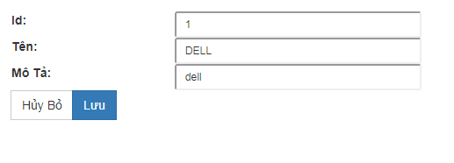

Hình 51: Màn hình khi sửa một loại sản phẩm

#### Trang đơn hàng Admin

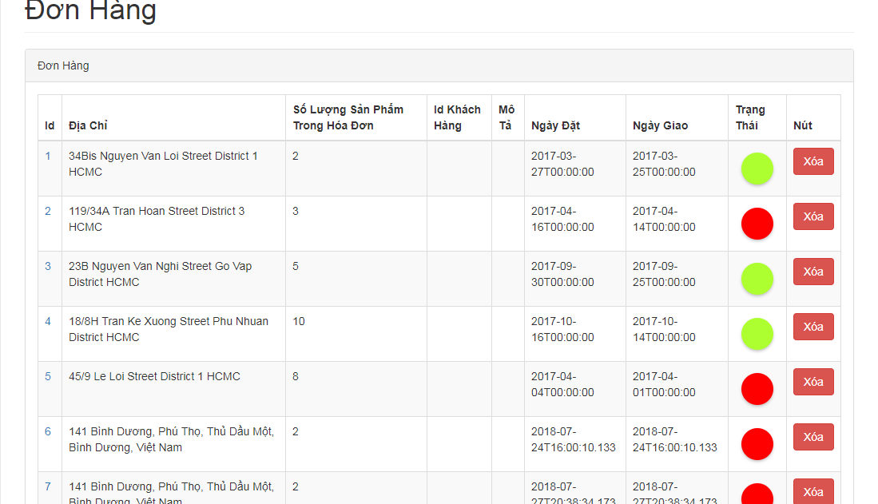

Hình 52: Màn hình đơn hang trong Admin

**Mô tả**

* Bảng thống kê thông tin của tất cả đơn hàng trong hệ thống
* Nút Xóa **Screenshot_25**

**Chức năng trang**

Thống kê cho quản trị tất cả đơn hàng trong hệ thống

Giúp quản trị viên xóa loại đơn hàng hiện có trên hệ thống

**Cách làm việc**

* Khi quản trị viên chọn đường dẫn Hóa Đơn phía bên menu trái 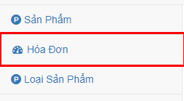 thì hệ thống sẽ tự chuyển quản trị viên tới trang loại sản phẩm admin.
* Khi chọn nút Xóa **Screenshot_25** hệ thống sẽ xóa vĩnh viễn hóa đơn
* Khi Xóa hệ thống sẽ hỏi người quản trị câu hỏi

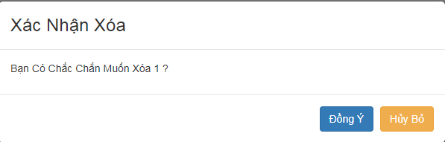

Hình 53: Cửa sổ xác nhận xóa một đơn hàng

* Khi chọn vào tên của loại sản phẩm hoặc id của hóa đơn sẽ chuyên đến trang Chi Tiết Đơn Hàng

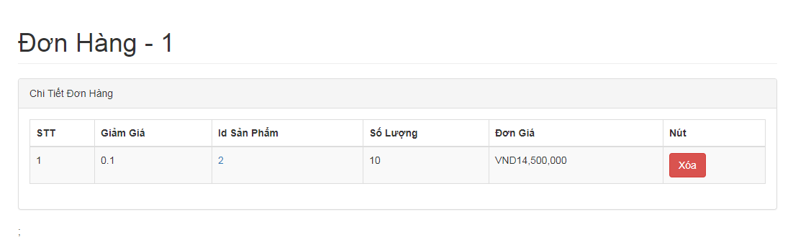

Hình 54: Màn hình chi tiết đơn hàng

#### Trang chi tiết đơn hàng Admin



Hình 55: Màn hình chi tiết đơn hàng

**Mô tả**

* Bảng thống kê thông tin của tất cả sản phẩm trong đơn hàng t
* Nút Xóa **Screenshot_25**

**Chức năng trang**

Thống kê cho quản trị tất cả sản phẩm trong đơn hàng đó

Giúp quản trị viên xóa sản phẩm trong chi tiết đơn hàng hiện có trên hệ thống

**Cách làm việc**

* Khi quản trị viên chọn id của một đơn hàng thì sẽ chuyển đến trang chi tiết đơn hàng
* Khi chọn nút Xóa **Screenshot_25** hệ thống sẽ xóa vĩnh viễn chi tiết hóa đơn

1. KẾT LUẬN VÀ ĐỊNH HƯỚNG PHÁT TRIỂN

## Kết quả đạt được

Website bán hàng được thiết kết theo mô hình web UI và web APIs tách biết khiến cho web có độ linh động cao, khả năng riêng biệt tốt và dễ dàng mở rộng website. Trang website chỉ đạt mực độ cơ bản của một website còn nhiều khuyết điểm cần cải thiện, ngoại ra cũng có những ưu điểm của website cần phát huy thệm.

## Ưu điểm

* Làm đơn giản nhiều về các quy trình của khách hang hoặc quản trị viên
* Tách biệt hai lớp riêng biệt APIs vào UI dễ dàng quản lý và phát triên thêm
* Đầy đủ hầu hết các chức năng cơ bản của một cửa hang bán laptop đúng như những gì đã nêu ở mô tả bài toán
* Cơ sở dữ liệu và các framework dùng trong website có nền tảng vững chắc thuần lợi sau này mở rộng thêm
* Có hỗ trợ bản đồ trực quan cho website

## Nhược điểm

**Về API và Database**:

* Cơ sở dữ liệu thiết kế còn nhiều thiếu sót về bảo mật, ràng buộc, ..
* Cơ chế thiết kế API của website còn đơn giản, không thể tái sử dụng.

**Về giao diện(UI)**:

* Giao diện thiết kế thiếu sinh động
* Chưa hoàn tất nhiều về tình năng bản đồ của webiste

## Hướng phát triển

* Cần phát triển hoàn thiện về tính năng bản đồ để tính lộ trình, phí vận chuyển cho website
* Phát triển tính năng thống kê báo cáo cho tài khoản quản trị
* Thiết kế lại giao diện người dùng thân thiện hơn
* Phát triển hoàn hiện các tính năng còn thiếu của quản trị và người dùng

# Phụ Lục Kỹ Thuật

## Xử lý kết nối database SQL Server

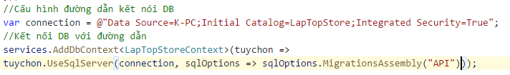

## Xử lý cấu hình ASP Identity vào database

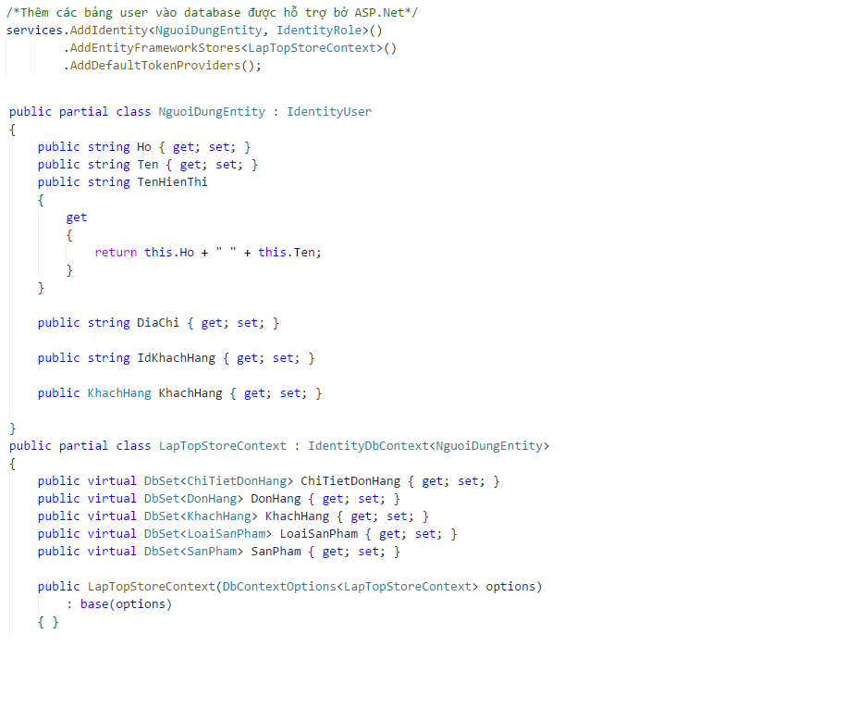

## Xử lý chức năng xác thực và phân quyên tài khoản

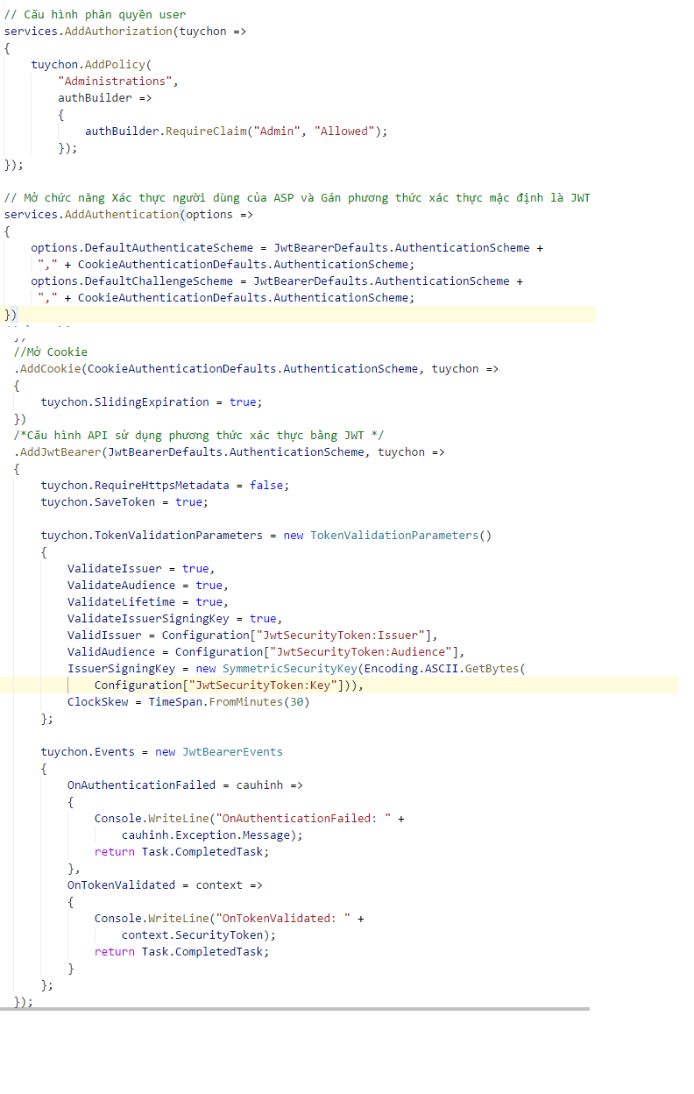

## Xử lý chức năng tìm kiếm sản phẩm

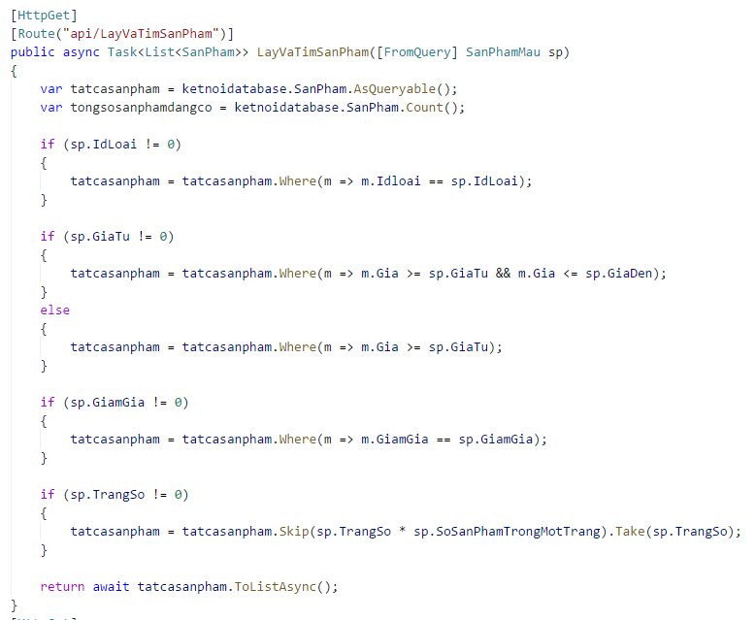

## Xử lý chức năng đăng nhập

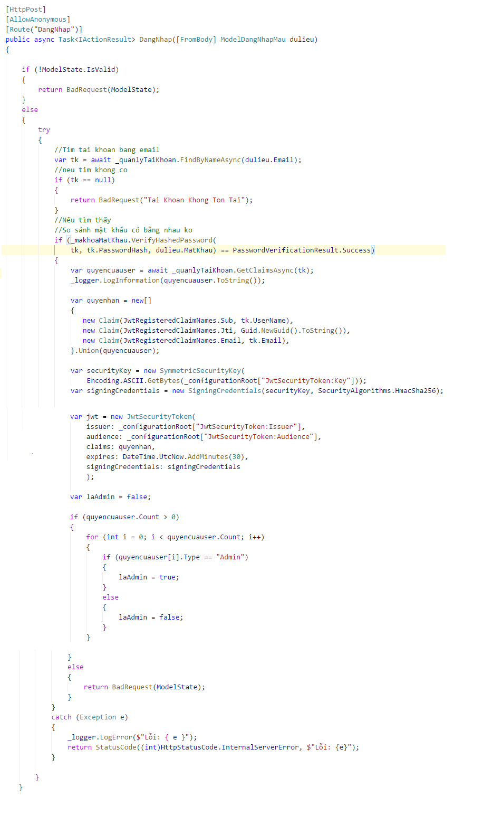

## Xử lý chức năng đăng ký

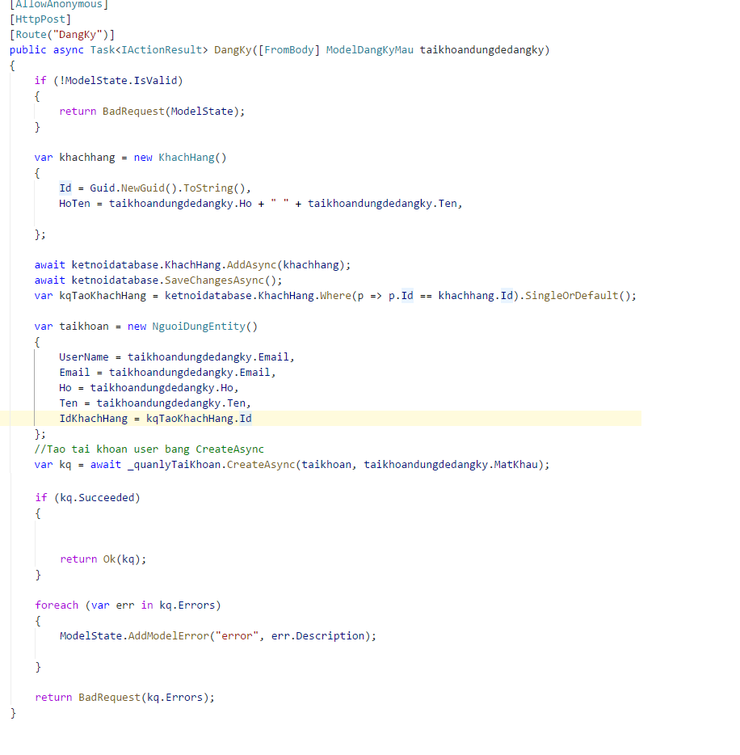

## Xử lý chức năng thanh toán

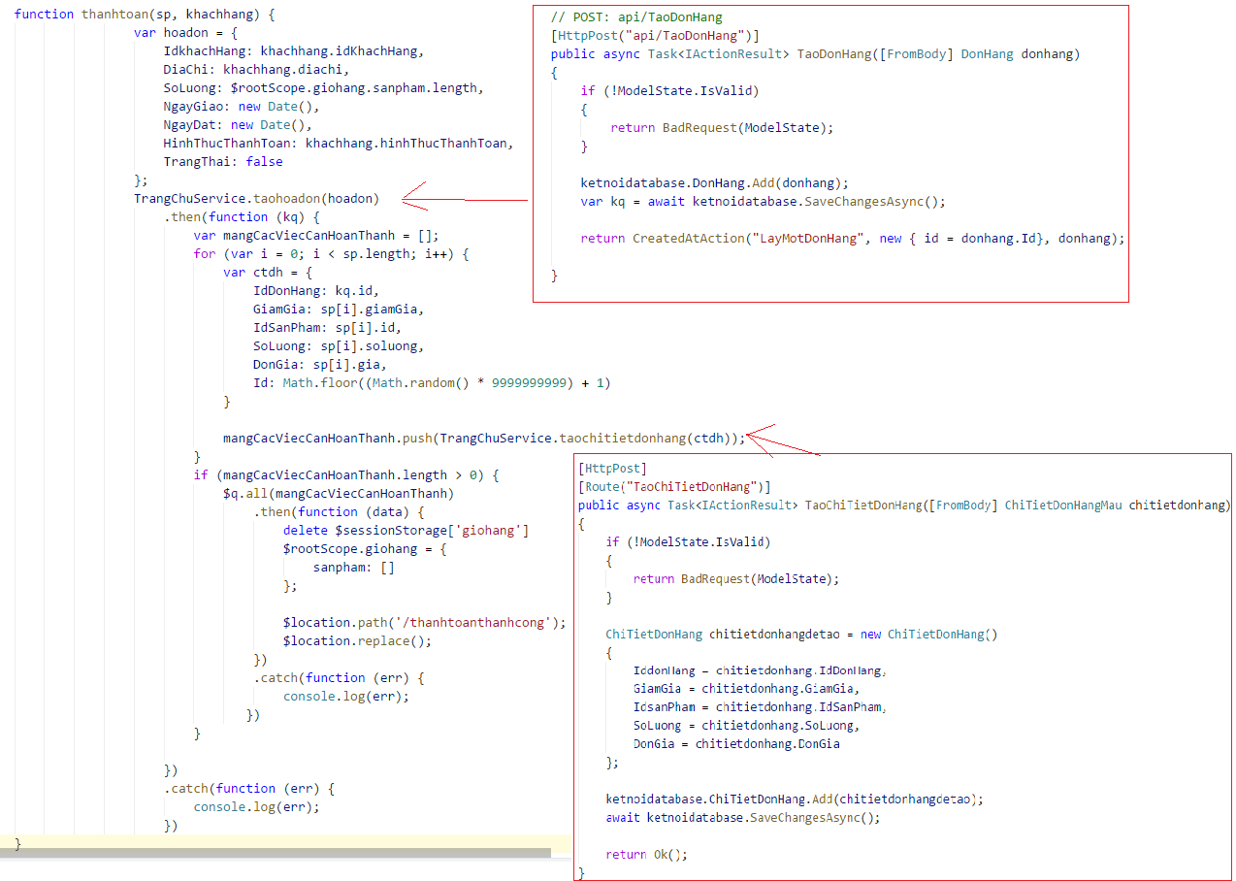

## Xử lý chức năng thêm giỏ hàng

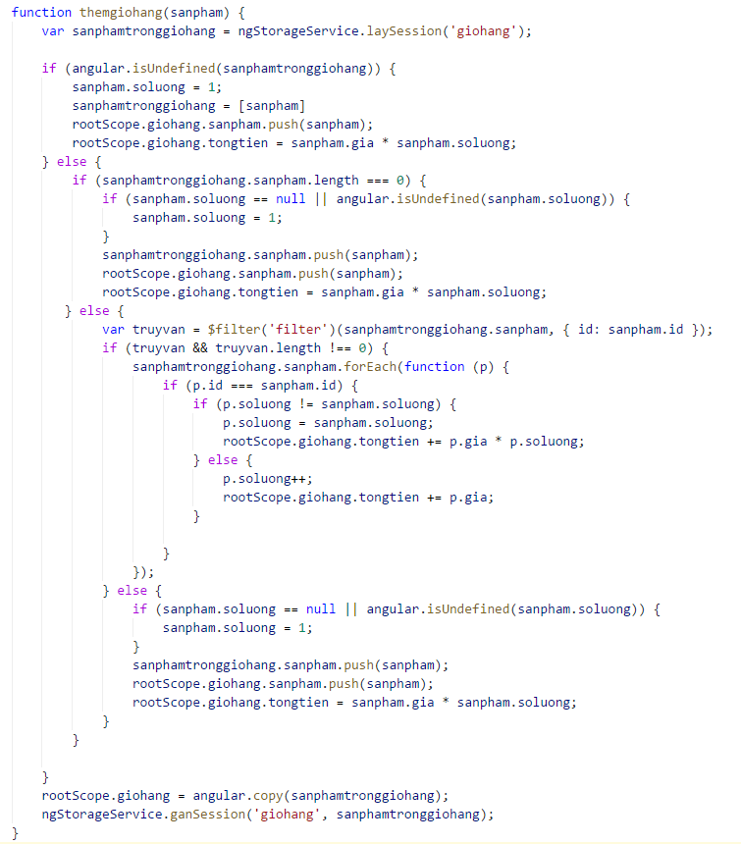

## Xử lý chức năng bản đồ

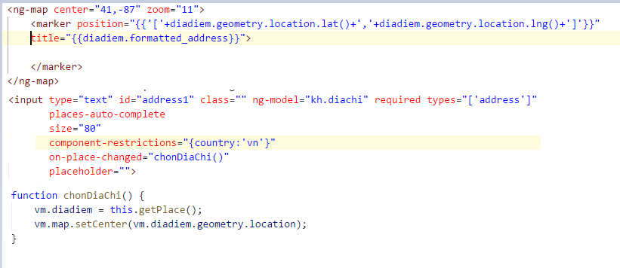

# Tài Liệu Tham Khảo

|  |  |
| --- | --- |
| [1] | **T. C. Long, "CÁCH THỨC LÀM BÁO CÁO," [Online]. Available: https://mrteacherlong.wordpress.com/cach-thuc-lam-bao-cao/.** |
| [2] | **A. Lock, ASP.NET Core IN ACTION.** |
| [3] | **"Introduction to ASP.NET Core," Microsoft, [Online]. Available: https://docs.microsoft.com/en-us/aspnet/core/?view=aspnetcore-2.1.** |
| [4] | **"Angularjs," Google , [Online]. Available: https://angularjs.org/.** |
| [5] | **"SQL Tutorial," [Online]. Available: https://www.w3schools.com/sql/.** |